
INFORME MENSUAL DE ACTIVIDADES

REFERENCIA: | Contrato No. 029-1-2022 | FECHA: | 30 de junio de 2022
TIPO DE  SERVICIOS: | Técnicos | CONTRATISTA: | Alba Lizeth González Cujantes

Ingeniero
Mynor Alfonso de la Rosa Palacios
Secretario Privado de la Presidencia de la República Su Despacho

Señor Secretario:
Respetuosamente me dirijo a usted para presentarle el informe de las actividades de apoyo técnico realizadas durante el mes de junio de 2022, de conformidad con lo establecido en la cláusula décima segunda del Contrato Administrativo en referencia, las cuales se detallan a continuación:

- Elaboración de documentos específicos requeridos por el Señor Presidente de la República para ser trasladados a Ministerios y Secretarías del Estado.

- Apoyo en la convocatoria a funcionarios públicos para reuniones con el Señor Presidente de la República según agenda presidencial.

- Apoyo en la logística de reuniones convocada por el Señor Presidente de la República con autoridades del Organismo Ejecutivo.

- Seguimiento a las solicitudes de audiencia, invitaciones y otros documentos nacionales e internacionales recibidos para el Señor Presidente de la República.

Página 1 de 2

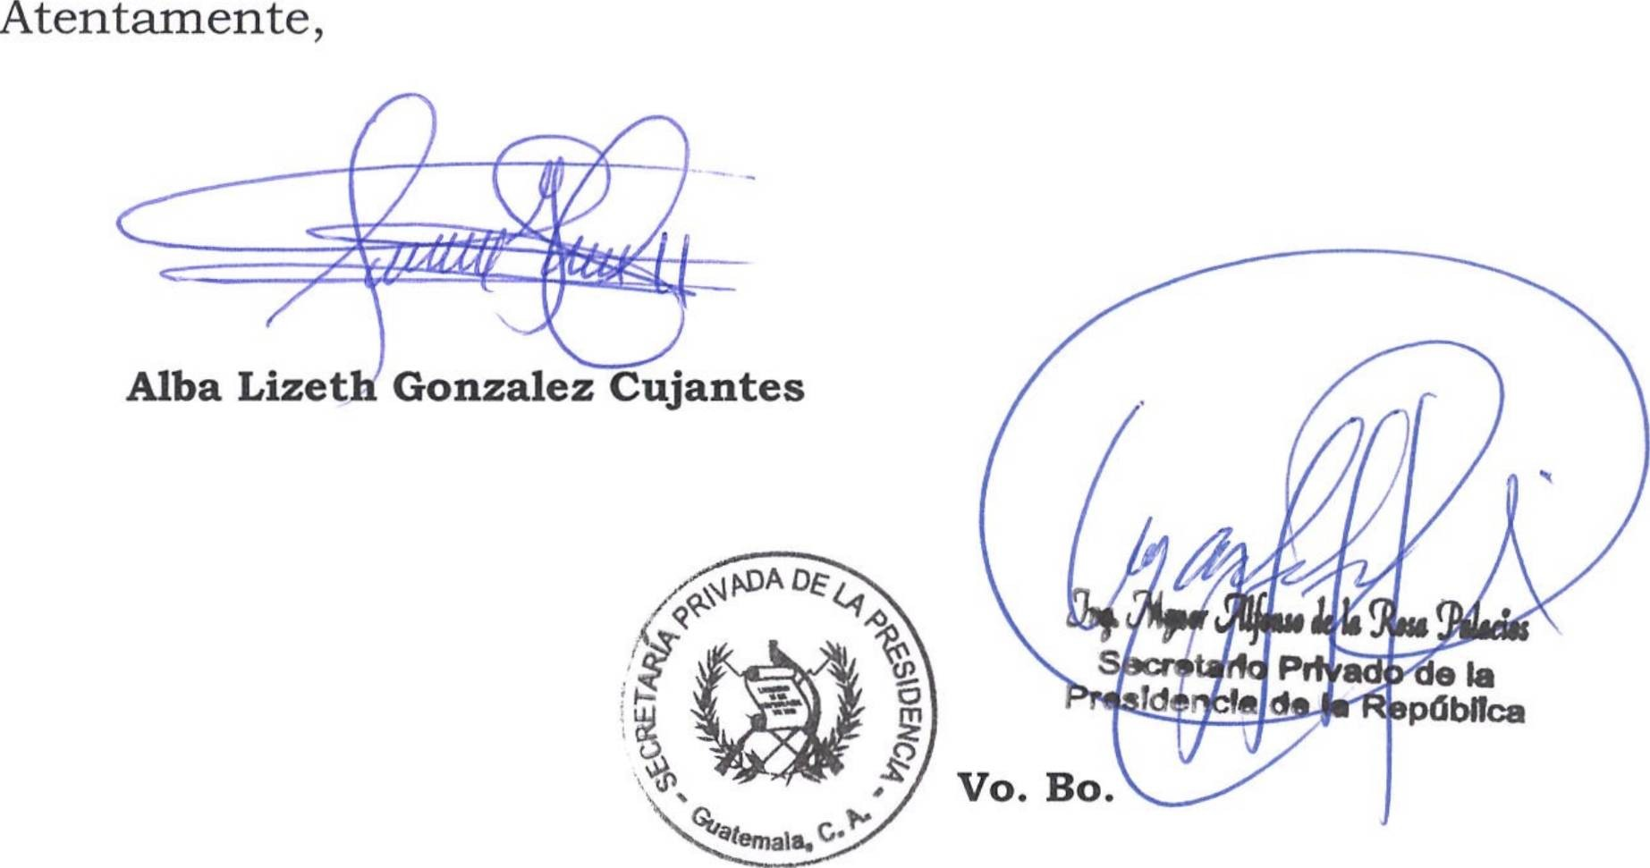INFORME MENSUAL DE ACTIVIDADES

REFERENCIA: | Contrato No. 029-1-2022 | FECHA: | 30 de junio de 2022
TIPO DE  SERVICIOS: | Técnicos | CONTRATISTA: | Alba Lizeth González Cujantes

- Dar seguimiento a llamadas telefónicas a personas particulares que han enviado algún tipo de solicitud al Señor Presidente de la República.

- Convocatoria a Ministros solicitado por el Señor Presidente de la República para diversas reuniones.

Sin Otro particular, me es grato suscribirme de usted.

Página 2 de 2


INFORME MENSUAL DE ACTIVIDADES

Referencia | Contrato No. 029-3-2022 | Fecha: | 30 de junio de 2022
Tipo de Servicios: | Profesionales | Contratista | Breitner Roely  Gonzales Maldonado

Ingeniero
Mynor Alfonso de la Rosa Palacios
Secretario Privado de la Presidencia de la República Su Despacho.

Señor Secretario:

Respetuosamente me dirijo a usted, para presentarle el informe de las actividades de apoyo profesional realizadas en el mes de junio de 2022, de conformidad con lo establecido en la cláusula decima segunda del Contrato Administrativo en referencia, las cuales se detalla a continuación.

  - Se participó en las mesas de trabajo de la segunda gira presidencial 2022 realizada en el Salón Banderas del Palacio Nacional de la Cultura, específicamente en la mesa conformada por el Ministerio de Cultura y Deportes, Ministerio de Desarrollo Social, Ministerio de Trabajo y Previsión Social, Ministerio de Economía y el Instituto Guatemalteco de Turismo.

  - Se asistió a diferentes reuniones con el Vice Ministro de Patrimonio del Ministerio de Cultura y Deportes para el seguimiento de proyectos prioritarios establecidos por el Señor Presidente de la Republica para el año 2022

  - Reunión con la Dirección General del Patrimonio Cultural y asesoría del Ministerio de Cultura y Deportes para el seguimiento de los proyectos de prioridad establecidos por el Señor Presidente de la Republica, específicamente en el proceso de modernización del Instituto de Antropología e Historia, así como la delimitación de los Conjuntos Históricos de la Ciudad de Guatemala.

  - Seguimiento al proyecto del Parque de la Paz en la zona 21 Guatemala en fase de levantamientos de muros y conformación de teatro al aire libre y plaza de las banderas.

Ide2

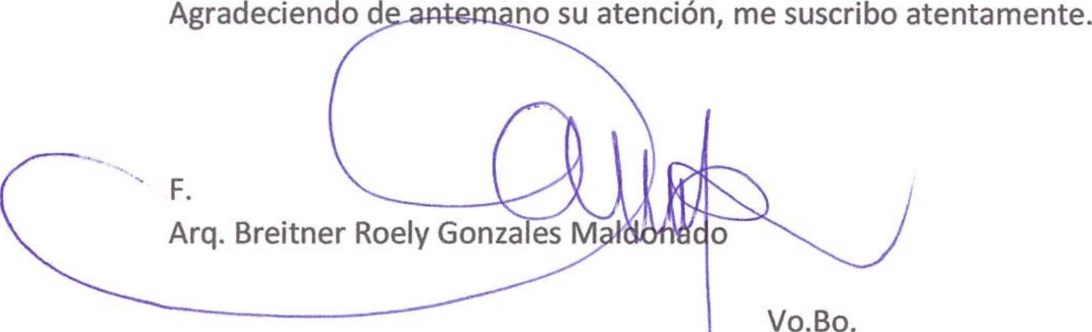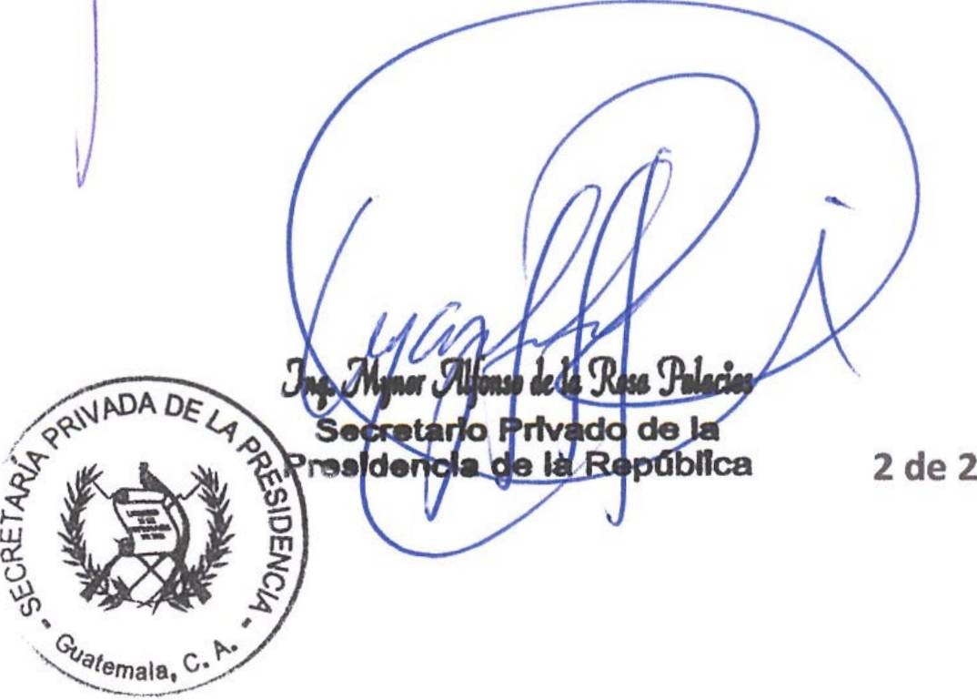INFORME MENSUAL DE ACTIVIDADES

Referencia | Contrato No. 029-3-2022 | Fecha: | 30 de junio de 2022
Tipo de Servicios: | Profesionales | Contratista | Breitner Roely Gonzales Maldonado

  - Seguimiento a avance de proyectos de instalaciones deportivas en Parque de la Paz en Zacapa e instalaciones deportivas y recreativas en el Municipio de Agua Blanca en Jutiapa y lotificación Magnolias en Coatepeque, Quetzaltenango.

  - Seguimiento al proyecto de cambio de juntas de dilatación en el Centro Cultural Miguel Ángel Asturias.

  - Seguimiento a la restauración del Real Palacio de los Capitanes en la Antigua Guatemala, Sacatepéquez, específicamente en la integración de cubierta en la Casa de la Moneda y mantenimiento en salones de exposición de segunda fase del Museo Nacional de Arte de Guatemala.

  - A solicitud del Señor Presidente de la Republica, se dio acompañamiento a los programas sustantivos del Vice Despacho del Deporte del Ministerio de Cultura y Deportes, así como a las solicitudes de proyectos deportivos planteados por diferentes municipalidades.

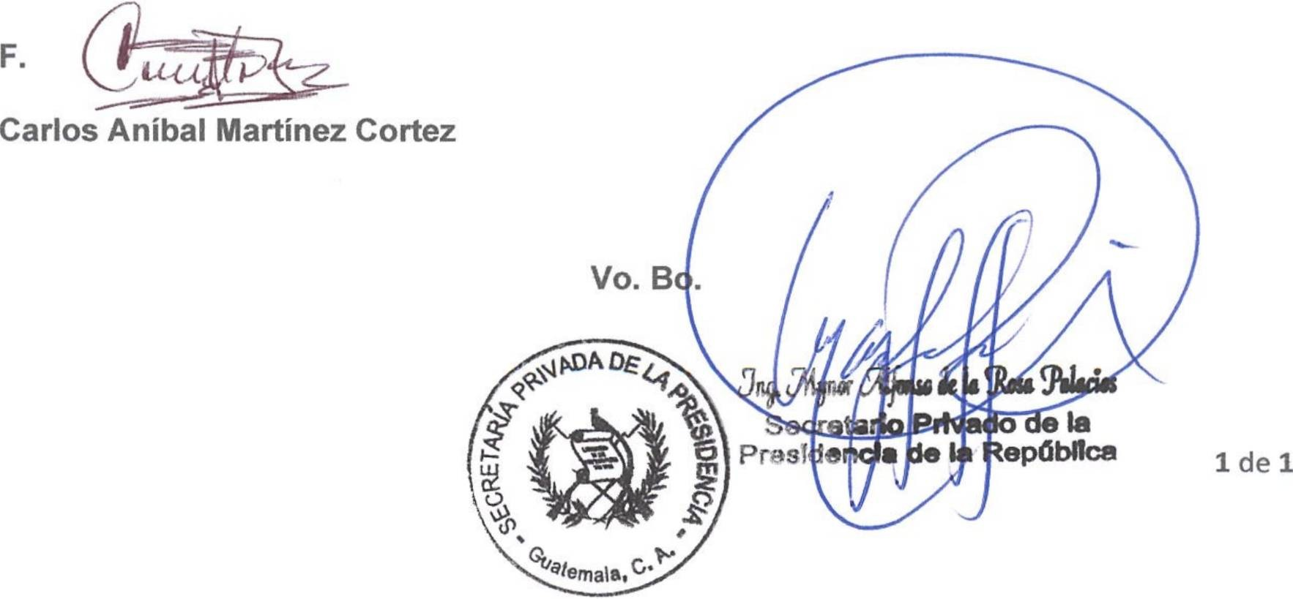INFORME MENSUAL DE ACTIVIDADES

Referencia: | Contrato No. 029-4-2022 | Fecha: | 30 de junio 2022
Tipo de  Servicios: | Profesionales | Contratista: | Carlos Aníbal Martínez  Cortez

Ingeniero
Mynor Alfonso de la Rosa Palacios
Secretario Privado de la Presidencia de la República Su Despacho

Señor Secretario:

Respetuosamente me dirijo a usted, para presentarle el informe de las actividades de apoyo profesional correspondientes al mes de junio de 2022, de conformidad con lo establecido en la cláusula décima segunda del Contrato Administrativo en referencia, las cuales se detallan a continuación.

    - Análisis de la efectividad de la Política Monetaria dentro de la Política Económica del Estado, requerido por el Señor Presidente de la República.

    - Análisis de las dimensiones de la economía de origen ¡lícito, frente a la Política Económica, requerido por el Señor Presidente de la República.

    - Análisis de los factores nacionales e internacionales que actualmente están ejerciendo influencia en el desempeño de la economía y la política económica, requerido por el Señor Presidente de la República.

    - Análisis de las condiciones fiscales y económicas en general, que están influyendo en la formulación del Proyecto de Presupuesto General de Ingresos y Egresos del Estado para 2023, requerido por el Señor Presidente de la República.

    - Se brindó acompañamiento en distintas reuniones convocadas por el Señor Presidente de la República, para abordar asuntos económicos de interés nacional.

Sin otro en particular, me es grato suscribirme de usted. Atentamente,


INFORME MENSUAL DE ACTIVIDADES

Referencia: | Contrato No. 029-5-2022 | Fecha: | 30 de Junio 2022
Tipo de Servicios: | Profesionales | Contratista: | Carlos Rafael Figueroa Caballeros

Ingeniero
Mynor Alfonso de la Rosa Palacios
Secretario Privado de la Presidencia de la República Su Despacho

Señor Secretario:

Respetuosamente me dirijo a usted, para presentarle el informe de las actividades de apoyo Profesional realizadas durante el mes de junio de 2022 de conformidad con lo establecido en la cláusula décima segunda del Contrato Administrativo en referencia, las cuales se detallan a continuación.

- Brindar apoyo en el seguimiento de proyectos específicos de las dieciséis unidades ejecutoras, del Ministerio de Comunicaciones, Infraestructura y Vivienda requeridos por el Señor Presidente de la República.

- Acompañamiento al proyecto de la remodelación y ampliación de la pista de aterrizaje en el Puerto de San José, con las actividades siguientes:

  - “Muro Perimetral” con número de NOG: 15149633 con avance de 50% de ejecución, contrato número (CAO-01-2021), de fecha 14 de diciembre de 2021.

  - “Torre de Control” con número de NOG: 16109600 proyecto por iniciar, contrato número (FSS-2022-56-OBRA), de fecha 27 de abril de 2022.

  - “Estación de Bomberos” con número de NOG: 16106482, proyecto por iniciar, contrato número (FSS-2022-55-OBRA), de fecha 25 de abril de 2022.

  - “Sala de Abordaje” con número de NOG: 16107055, proyecto por iniciar, contrato número (FSS-2022-59-OBRA), de fecha 13 de mayo de 2022.

  - “Urbanización”, estudios finalizados, actualmente en proceso de cuantificación, elaboración de especificaciones técnicas y planos.

- Seguimiento de los estudios que fueron presentados, a la Secretaría de Planificación y Programación de la Presidencia -SEGEPLAN-, de las unidades ejecutoras del Ministerio de Comunicaciones, Infraestructura y Vivienda, que son proyectos prioritarios por el Señor Presidente de la República.

- Acompañamiento a reuniones con unidades del Ministerio de Comunicaciones, Infraestructura y Vivienda con las empresas ejecutoras de proyectos de la Ley de Infraestructura del decreto 21-2022, requeridos por el Señor Presidente de la República.

1 de 2

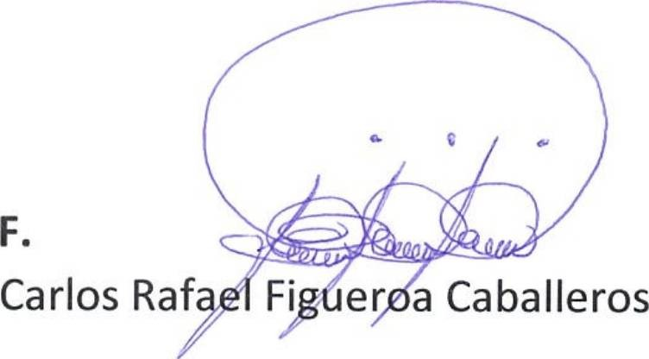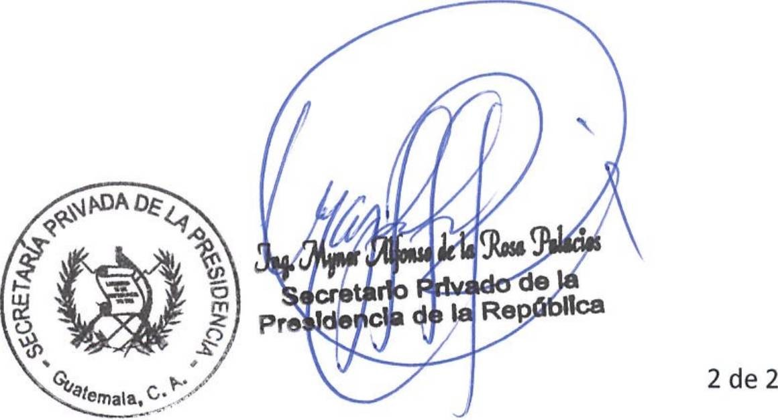INFORME MENSUAL DE ACTIVIDADES
Referencia: | Contrato No. 029-5-2022 | Fecha: | 30 de Junio 2022
Tipo de Servicios: | Profesionales | Contratista: | Carlos Rafael Figueroa Caballeros

- Seguimiento a los estudios de los proyectos requeridos del Señor Presidente de la República siendo los siguientes:
- Mejoramiento Camino Rural Caserío los Ranchos a Aldea el Salitrillo y los Comunes, Quesada, Jutiapa.
- Camino Rural Aldea el Jocote, Quesada, Jutiapa.
- Mejoramiento Calle Aldea el Centro Aldea El Tule, Quesada, Jutiapa.
- Mejoramiento Camino Rural, Aldea El Retiro, Quesada, Jutiapa.
- Mejoramiento Camino Rural de Caserío Vista Hermosa hacia las Quebradas, Quesada, Jutiapa.

- Seguimiento a compromisos Presidenciales con los Alcaldes a nivel Nacional, que consiste en la rehabilitación y pavimentación de tramos carreteras, puentes y centros educativos.

Sin otro en particular, me es grato suscribirme de usted. Atentamente,

Vo. Bo.

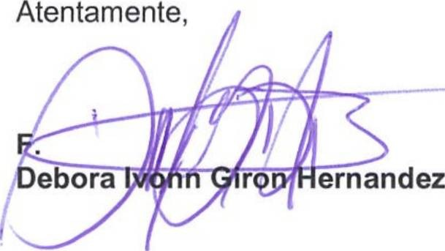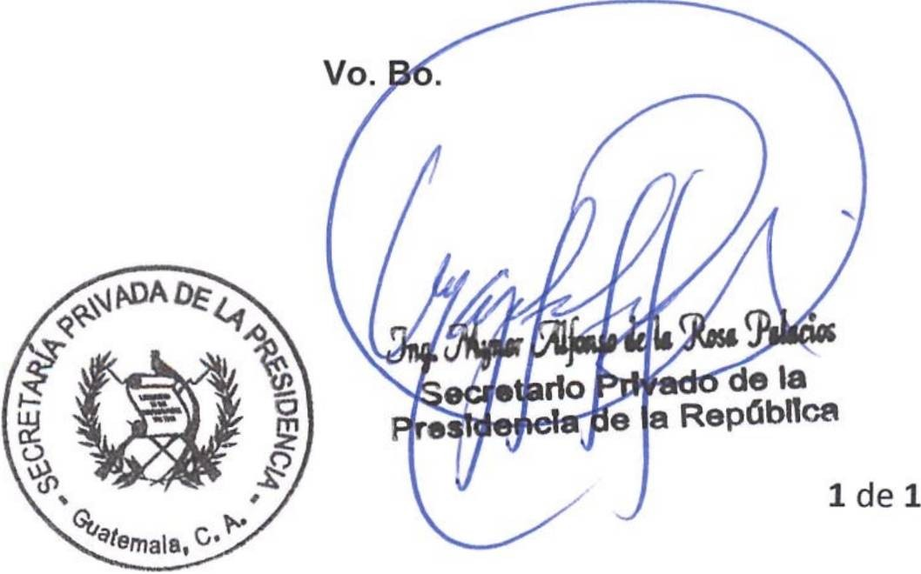INFORME MENSUAL DE ACTIVIDADES

Referencia: | Contrato No. 029-6-2022 | Fecha: | 30 de junio de 2022
Tipo de  Servicios: | Profesionales | Contratista: | Débora Ivonn Girón  Hernández

Ingeniero
Mynor Alfonso de la Rosa Palacios
Secretario Privado de la Presidencia de la República Su Despacho

Señor Secretario:

Respetuosamente me dirijo a usted, para presentarle el informe de las actividades de apoyo profesional realizadas durante el mes de junio de 2022, de conformidad con lo establecido en la cláusula décima segunda del Contrato Administrativo en referencia, las cuales se detallan a continuación.

- Se recopiló información, económica y social de los distintos sucesos acontecidos en el país durante el mes, requerida por el Señor Presidente de la República.

- Se desarrolló la elaboración de análisis de los escenarios sanitarios, económicos y de gobernabilidad ante la situación actual nacional requerida por el Señor Presidente de la República.

- Se recopiló información importante acerca de los incidentes ocasionados por la depresión tropical Celia, requerida por el Señor Presidente de la República.

- Se monitoreó y sistematizó información de fuentes abiertas sobre la vacunación contra el Covid-19, a requerimiento del Señor Presidente de la República.

Sin otro en particular, me es grato suscribirme de usted.


INFORME MENSUAL DE ACTIVIDADES

Referencia: | Contrato No. 029-7-2022 | Fecha: | 26 de junio 2022
Tipo de Servicios: | Profesionales | Contratista: | Edgar René  de León Moreno

Ingeniero
Mynor Alfonso de la Rosa Palacios
Secretario Privado de la Presidencia de la República Su Despacho

Señor Secretario:

Respetuosamente me dirijo a usted, para presentarle el informe de las actividades de apoyo profesional realizadas del 1 al 26 de junio de 2022, de conformidad con lo establecido en la cláusula décima segunda del Contrato Administrativo en referencia, las cuales se detallan a continuación.

- Participación en Segunda Gira Presidencial, contando con la presencia de autoridades Municipales y de Organismos de Estado, para apoyar gestiones que contribuyan a la realización de proyectos de inversión o ejecución de acciones de atención social.

- Apoyo para realizar actividad de "Entrega de Plantas Agroforestales, para la protección de Cuencas Hidrográficas", realizada en el Centro de Investigación Regional del Instituto de Ciencia y Tecnología Agrícola, ubicado en Chimaltenango, a requerimiento del Señor Presidente de la República.

- Participación en las siguientes reuniones con autoridades del Ministerio de Agricultura, Ganadería y Alimentación, a requerimiento del Señor Presidente de la República:

  - Ministro de Agricultura, Ganadería y Alimentación: reuniones con funcionarios de las Unidades Administrativa-Financiera y de Planificación, para analizar metas y programación presupuestaria del Fondo Nacional para la Reactivación y Modernización de la Actividad Agropecuaria (FONAGRO), para dar seguimiento a avances de proyectos.

  - Viceministro de Seguridad Alimentaria y Nutricional (VISAN): seguimiento a actividades para implementación de proyectos de cartera alimentaria y nutricional, entre los cuales se encuentran los siguientes:
    - Asistencia Alimentaria
      - Evaluación de avance a nivel municipal del Programa de Asistencia Alimentaria.
      - Apoyo en gestiones para traslado de cuota para adquisición de raciones de alimentos, por medio del Programa Mundial de Alimentos.
    - Huertos Escolares
      - Apoyo para la celebración de reunión entre el Ministerio de Educación y el Ministerio de Agricultura, Ganadería y Alimentación, para dar a conocer plan de atención y cobertura con el propósito de implementar huertos escolares en 4000 establecimientos de educación.
    - Huertos Familiares
      - Evaluación de avance a nivel municipal del Programa de Huertos Familiares.
    - Escuelas Técnicas de Campo
      - Seguimiento a la suscripción de la adenda al Convenio marco del pago en especie del aporte voluntario de regalías entre el Ministerio de Energía y Minas y la entidad Pan American Sil ver Guatemala, Sociedad Anónima.

1 de 2

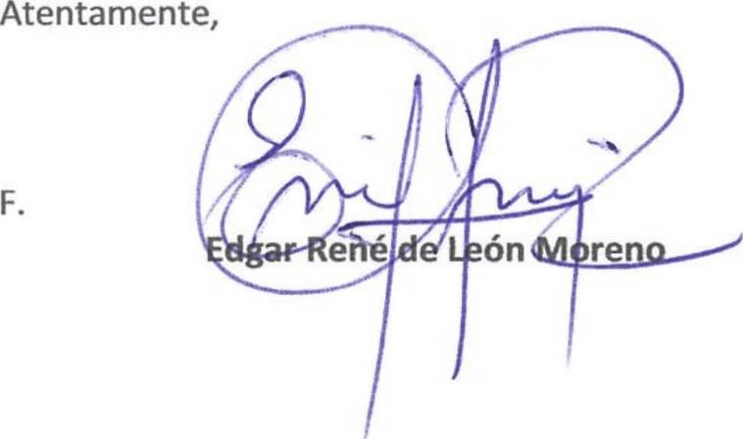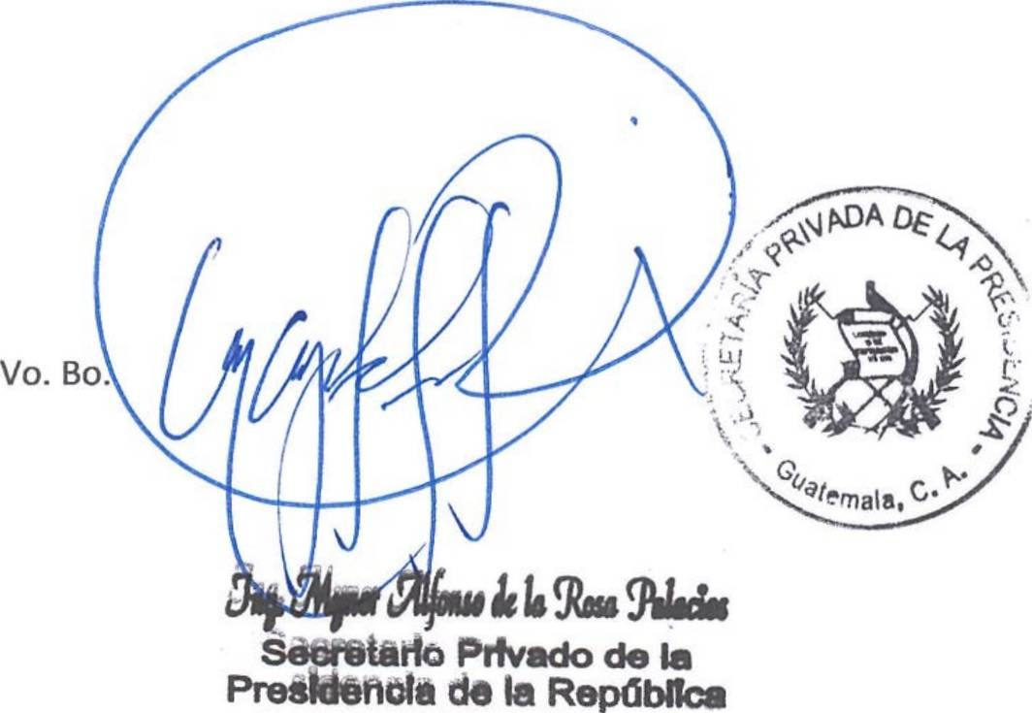INFORME MENSUAL DE ACTIVIDADES

Referencia: | Contrato No. 029-7-2022 | Fecha: | 26 de junio 2022
Tipo de Servicios: | Profesionales | Contratista: | Edgar René  de León Moreno
  - Viceministro de Sanidad Agropecuaria y Regulaciones (VISAR): revisión de avances de propuesta de la Ley General de Pesca y Acuicultura:
    - Seguimiento a incorporación de observaciones de actores sectoriales y autoridades en la propuesta de Ley de Pesca y Acuicultura.

  - Viceministro de Desarrollo Económico y Rural (VIDER):
    - Programa Estipendios por Acciones:
      - Seguimiento del avance de la conformación de base de datos de beneficiarios del Programa Estipendios por acciones.
    - Programa Seguro Agrícola:
      - Seguimiento del avance de la conformación de base de datos de beneficiarios del Programa Seguro Agrícola.
    - Infraestructura Productiva:
      - Seguimiento del avance de los proyectos de infraestructura productiva que se encuentran en etapa de ejecución y procesos de licitación.

  - Dirección de Coordinación Regional y Extensión Rural (DICORER): seguimiento de acciones en proyectos ejecutados por esta unidad, entre los cuales se encuentran los siguientes:
    - Proyecto de mejora de infraestructura en las Escuelas de Formación Agrícola:
      - Monitoreo del avance del proceso de licitación de eventos relacionados con remozamiento de Escuelas de Formación Agrícola.
    - Proyecto de Granja Agropecuaria:
      - Monitoreo del avance del proceso de revisión de expediente para implementar proyecto Granja Agropecuaria en San Rafael Las Flores, Santa Rosa,

  - Apoyo para la implementación del proyecto de Escuela Canina.

Sin otro en particular, me es grato suscribirme de usted

2 de 2


INFORME MENSUAL DE ACTIVIDADES

Referencia: | Contrato No. 029-9-2022 | Fecha: | 30 de junio de 2022
Tipo de  Servicios: | Profesionales | Contratista: | Escarleth Kimberly  Dessiré Cipriano Soto

Ingeniero
Mynor Alfonso de la Rosa Palacios
Secretario Privado de la Presidencia de la República Su Despacho

Señor Secretario:

Respetuosamente me dirijo a usted, para presentarle el informe de las actividades de apoyo profesional realizadas en el mes de junio de 2022, de conformidad con lo establecido en la cláusula décima segunda del Contrato Administrativo en referencia, las cuales se detallan a continuación.

- Se participó en una reunión donde se dio seguimiento a los avances de los programas y proyectos que se ejecutarán durante el año 2022, coordinada por la Ministra de Educación que son de prioridad presidencial.

- Participé en las mesas de trabajo entre el Ministerio de Educación y el Ministerio de Finanzas Públicas, para conocer los proyectos de inversión, requerido por el Señor Presidente de la República.

- Participé en una reunión de seguimiento sobre los Programas de Becas de Inglés, para los estudiantes y docentes del Nivel Diversificado, en el Ministerio de Educación, requerido por el Señor Presidente de la República.

- Apoyo y seguimiento a una reunión acerca de la Planificación de Inversión, junto con el Ministerio de Educación y el Ministerio de Comunicaciones, Infraestructura y Vivienda, requerido por el Señor Presidente de la República.

- Seguimiento a las actividades del Plan de Vacunación COVID-19, para estudiantes de
12 a 17 años, maestros y padres de familia en los diferentes establecimientos educativos, con autoridades del Ministerio de Educación, Ministerio de Salud Pública y Asistencia Social y el Ministerio de la Defensa Nacional, requerido por el Señor Presidente de la República.

1 de 2

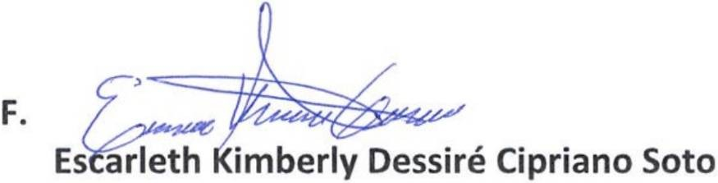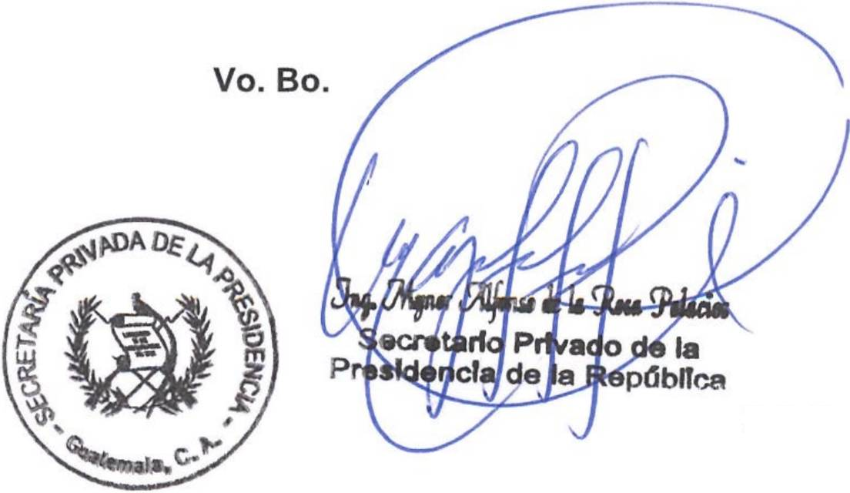INFORME MENSUAL DE ACTIVIDADES

Referencia: | Contrato No. 029-9-2022 | Fecha: | 30 de junio de 2022
Tipo de  Servicios: | Profesionales | Contratista: | Escarleth Kimberly  Dessiré Cipriano Soto

- Participé en una reunión coordinada por la Secretaría de la Comisión Nacional de Empleo Digno, para dar continuidad a la Política de Empleo Digno 2017-2032, dándole seguimiento a los programas, que son de prioridad presidencial, junto con el Ministerio de Educación, Ministerio de Economía, Ministerio de Desarrollo Social y Ministerio de Trabajo y Previsión Social.

- Acompañamiento al Señor Presidente de la República en su visita al Ministerio de Educación, como parte de las giras que se realizan en las instituciones del Organismo Ejecutivo.

- Participación en la reunión de seguimiento de los Huertos Escolares Pedagógicos, con el Ministerio de Educación y Ministerio de Agricultura, Ganadería y Alimentación que son de Prioridad Presidencial.

- Se participó en reunión para el análisis y el conocimiento de los aspectos relacionados con el programa de Alimentación Escolar que se ejecutan de acuerdo a sus competencias establecidas en el Decreto número 16-2017 del Congreso de la República de Guatemala, Ley de Alimentación Escolar.

- Acompañamiento al Señor Presidente de la República en su segunda gira Presidencial, en seguimiento de los compromisos y solicitudes de alcaldes de los 22 departamentos de Guatemala.

Sin otro en particular, me es grato suscribirme de usted Atentamente

2 de 2


INFORME MENSUAL DE ACTIVIDADES

Referencia: | Contrato No. 029-11-2022 | Fecha: | 30 de Junio de 2022
Tipo de  Servicios: | Profesionales | Contratista: | Gabriel Sigfrido Juárez Muñoz

Ingeniero
Mynor Alfonso de la Rosa Palacios
Secretario Privado de la Presidencia de la República Su Despacho

Señor Secretario:

Respetuosamente me dirijo a usted, para presentarle el informe de las actividades de apoyo Profesional realizadas durante el mes de Junio de 2022, de conformidad con lo establecido en la cláusula décima segunda del Contrato Administrativo en referencia, las cuales se detallan a continuación.

- Participé en las mesas de trabajo de la segunda Gira Presidencial de alcaldes, para dar seguimiento a los compromisos presidenciales asignados al Cuerpo de Ingenieros del Ejército de Guatemala, a requerimiento del Señor Presidente de la República.
- Seguimiento al avance de la perforación de un pozo mecánico para abastecimiento de agua en la Colonia el Paraíso II, zona 18, de la ciudad de Guatemala, a cargo del Cuerpo de Ingenieros del Ejército de Guatemala, a requerimiento del Señor Presidente de la República.

- Seguimiento al avance de la Perforación de un pozo mecánico para abastecimiento de agua en la Aldea los Izotes, Municipio de Nueva Santa Rosa, departamento de Santa Rosa, a cargo del Cuerpo de Ingenieros del Ejército de Guatemala, a requerimiento del Señor Presidente de la República.

- Seguimiento del Fortalecimiento de las capacidades operativas del Servicio de Sanidad Militar del Ministerio de la Defensa Nacional, a requerimiento del Señor Presidente de la República.

- Seguimiento del avance en la instalación de puentes de emergencia en el municipio de Rio Hondo, departamento de Zacapa y el municipio de Chahal departamento de Alta Verapaz a cargo del Cuerpo de Ingenieros del Ejército de Guatemala, a requerimiento del Señor Presidente de la República.

- Brindé apoyo en el seguimiento a la ruta de trabajo establecida, para la construcción del Apostadero Naval de la Marina de la Defensa Nacional, en la Aldea las Morenas Retalhuleu, a requerimiento del Señor Presidente de la República.

1 de 2

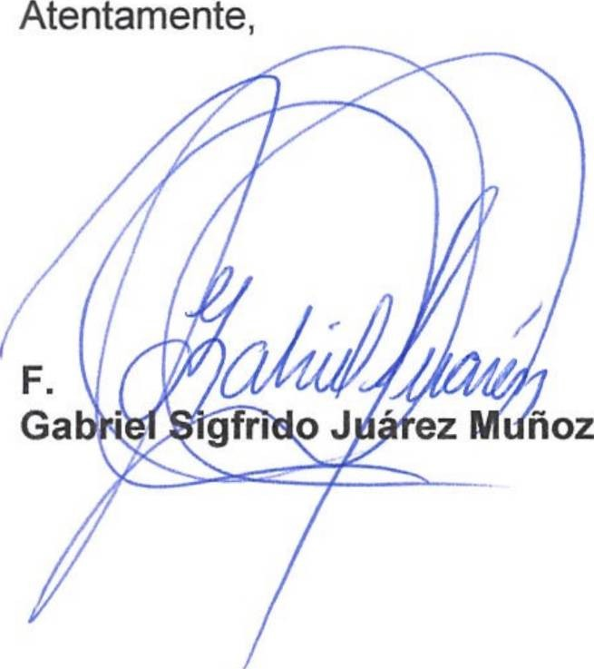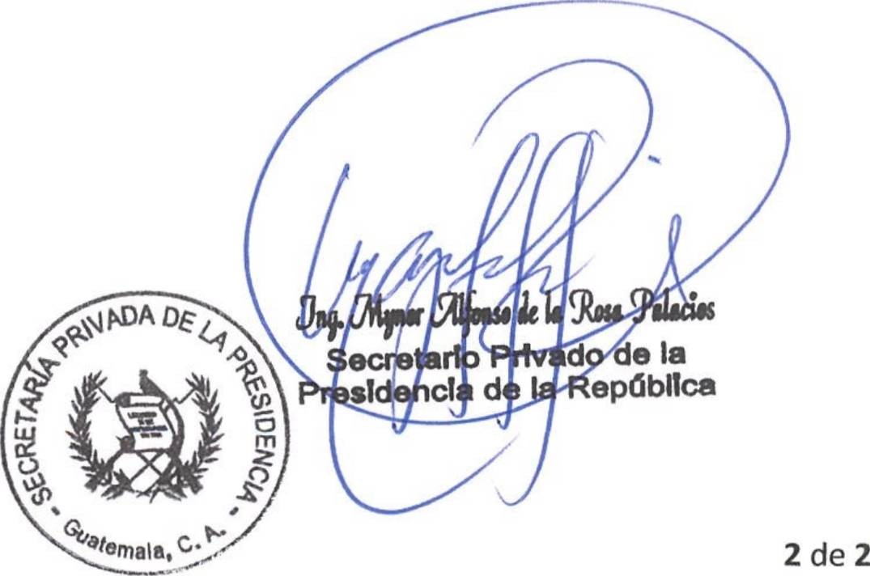INFORME MENSUAL DE ACTIVIDADES

Referencia: | Contrato No. 029-11-2022 | Fecha: | 30 de Junio de 2022
Tipo de  Servicios: | Profesionales | Contratista: | Gabriel Sigfrido Juárez Muñoz

- Seguimiento del avance de 74 kms. de Rehabilitación y mejoramiento de la red vial estratégica de tercer orden, del municipio de Santa Ana, del departamento de Petén, por parte del Cuerpo de Ingenieros del Ejército de Guatemala, a requerimiento del Señor Presidente de la República.

- Seguimiento a los compromisos presidenciales del Ministerio de Gobernación y del Ministerio de la Defensa Nacional, a requerimiento del Señor Presidente de la República.

Sin otro en particular, me es grato suscribirme de usted.

Vo. Bo.


INFORME MENSUAL DE ACTIVIDADES

Referencia: | Contrato No. 029-12-2022 | Fecha: | 30 de junio de 2022
Tipo de  Servicios: | Profesionales | Contratista: | Geovanna Fñnnee  Estrada Samayoa

Ingeniero
Mynor Alfonso de la Rosa Palacios
Secretario Privado de la Presidencia de la República Su Despacho

Señor Secretario:

Respetuosamente me dirijo a usted, para presentarle el informe de las actividades de apoyo profesional realizadas en el mes de junio de 2022, de conformidad con lo establecido en la cláusula décima segunda del Contrato Administrativo en referencia, las cuales se detallan a continuación:

  - Apoyo en la revisión de los informes semanales trasladados al Señor Presidente de la República, relacionados con los avances de las prioridades presidenciales del Ministerio de Agricultura, Ganadería y Alimentación, Ministerio de Cultura y Deportes, Ministerio de Comunicaciones, Infraestructura y Vivienda, Ministerio de Desarrollo Social, Ministerio de Ambiente y Recursos Naturales, Ministerio de Trabajo y Previsión Social, Ministerio de Finanzas Públicas, Ministerio de Salud Pública y Asistencia Social, Ministerio de Educación, Ministerio de Gobernación, Ministerio de la Defensa Nacional, Ministerio de Relaciones Exteriores y Ministerio de Economía.

  - A requerimiento del Señor Presidente de la República de Guatemala, participé en las mesas de trabajo relacionadas con el seguimiento a los compromisos y solicitudes de los alcaldes de los departamentos de Petén, Izabal, San Marcos, Chiquimula, El Progreso, Jutiapa, Totonicapán, Zacapa, Quiché, Chimaltenango, Escuintla, Santa Rosa, Jalapa, Sacatepéquez, Sololá, Guatemala, Retalhuleu, Huehuetenango, Alta Verapaz y Baja Verapaz, coordinadas por la Secretaría de Coordinación Ejecutiva de la Presidencia, Secretaría de Planificación y Programación de la Presidencia y los Ministerio de Agricultura, Ganadería y Alimentación, Ministerio de Cultura y Deportes, Ministerio de Comunicaciones, Infraestructura y Vivienda, Ministerio de Desarrollo Social, Ministerio de Ambiente y Recursos Naturales, Ministerio de Trabajo y Previsión Social, Ministerio de Salud Pública y Asistencia Social, Ministerio de Educación, Ministerio de la Defensa Nacional y Ministerio de Economía.

1 de 2

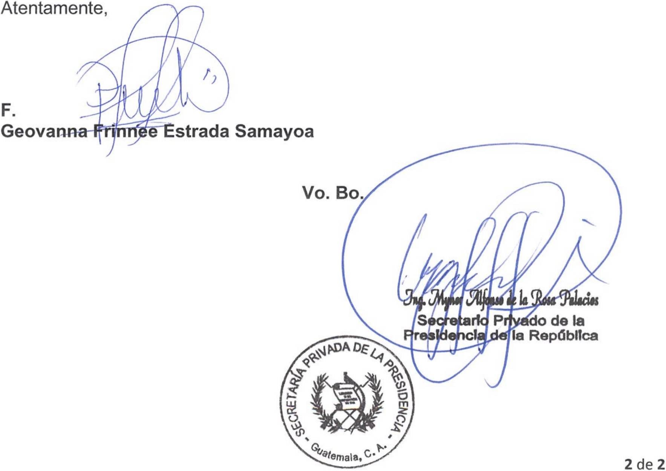INFORME MENSUAL DE ACTIVIDADES

Referencia: | Contrato No. 029-12-2022 | Fecha: | 30 de junio de 2022
Tipo de  Servicios: | Profesionales | Contratista: | Geovanna Frinnee  Estrada Samayoa

  - A requerimiento del Señor Presidente de la República de Guatemala, se dio acompañamiento a las mesas de trabajo relacionados con el seguimiento en la ejecución de los proyectos contenidos en el Decreto Número 21-2022, del Congreso de la República de Guatemala, Ley para Fortalecer el Mantenimiento y Construcción de Infraestructura Estratégica; mesas coordinadas por el Ministerio de Comunicaciones, Infraestructura y Vivienda, Ministerio de Finanzas Públicas y la Secretaría de Planificación Programación de la Presidencia.

  - A requerimiento del Señor Presidente de la República de Guatemala, se dio acompañamiento a las mesas de trabajo relacionados con el seguimiento en la ejecución de los proyectos prioritarios del Ministerio de Agricultura, Ganadería y Alimentación, Ministerio de Cultura y Deportes, Ministerio de Desarrollo Social, Ministerio de Salud Pública y Asistencia Social, Ministerio de Educación, Ministerio de Gobernación y Ministerio de la Defensa Nacional.

Sin otro en particular, me es grato suscribirme de usted.


INFORME MENSUAL DE ACTIVIDADES

Referencia: | Contrato No. 029-13-2022 | Fecha: | 30 de junio 2022
Tipo de  Servicios: | Profesionales | Contratista: | Gerson Elias Barrios  Garrido

Ingeniero
Mynor Alfonso de la Rosa Palacios
Secretario Privado de la Presidencia de la República Su Despacho

Señor Secretario:

Respetuosamente me dirijo a usted, para presentarle el informe de las actividades de apoyo profesional realizadas durante el mes de junio de 2022, de conformidad con lo establecido en la cláusula décima segunda del Contrato Administrativo en referencia, las cuales se detallan a continuación:

Acompañamiento en las siguientes reuniones que fui requerido:

    - Se participó en la visita que el Señor Presidente Constitucional de la República Dr. Alejandro Giammattei, realizó a las instalaciones del Ministerio de Ambiente y Recursos Naturales -MARN- para conversar con autoridades y funcionarios de dicha cartera, en seguimiento a los temas ambientales de interés nacional.

    - Se participó en las distintas reuniones con alcaldes y distintas instituciones de Gobierno, en la Mesa de Ambiente y Energía, como parte del plan de trabajo de la segunda gira presidencial que se realizó en el Palacio Nacional de la Cultura.

    - Se participó en reunión con funcionarios del Ministerio de Ambiente y Recursos Naturales -MARN-, Ministerio de Agricultura, Ganadería y Alimentación -MAGA- y el Banco Mundial, para dar seguimiento a los avances del programa de reducción de emisiones (Bonos de Carbono), que tiene como ente ejecutor al Instituto Nacional de Bosques -INAB-.

    - Se participó en reunión con el Viceministro de Ambiente, Dirección de Coordinación Nacional y Delegados Departamentales del Ministerio de Ambiente y Recursos Naturales -MARN-, a efecto de actualizar los informes de compromisos presidenciales, así también del seguimiento a las solicitudes de Alcaldes en temas ambientales.

    - Se participó en reunión con funcionarios del Ministerio de Salud Pública y Asistencia Social -MSPAS-y el Ministerio de Ambiente y Recursos Naturales - MARN-, para dar seguimiento al cumplimiento de los requerimientos ambientales en la construcción de nuevos hospitales.

    - Se participó en reunión con funcionarios del Departamento de los Programas de Salud y Ambiente del Ministerio de Salud Pública y Asistencia Social -MSPAS- y el Ministerio de Ambiente y Recursos Naturales -MARN- a efecto de conocer

1 de 2

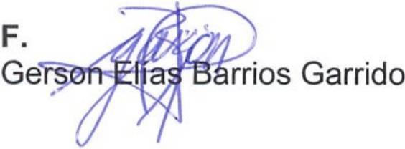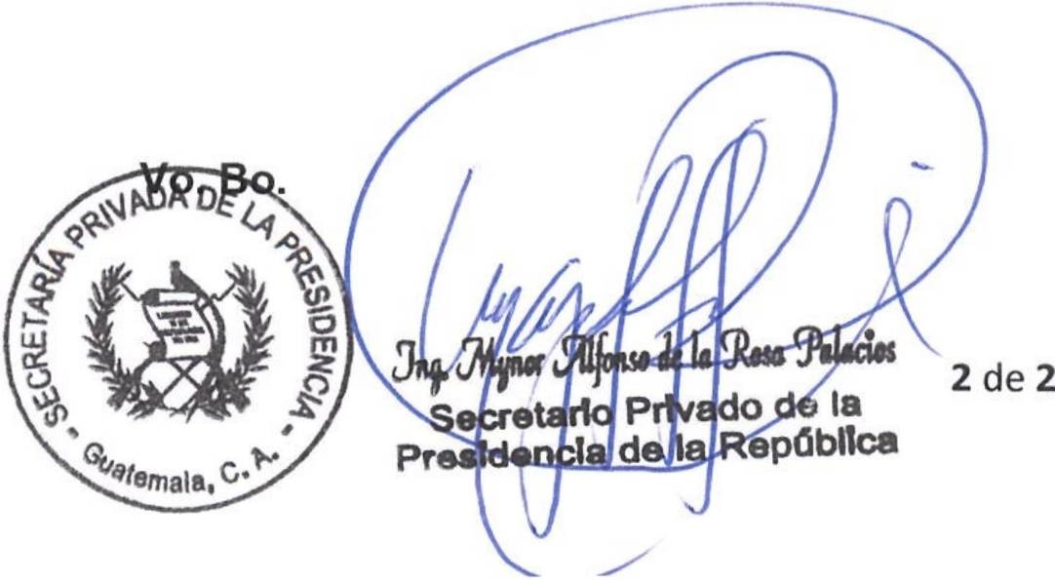INFORME MENSUAL DE ACTIVIDADES

Referencia: | Contrato No. 029-13-2022 | Fecha: | 30 de junio 2022
Tipo de  Servicios: | Profesionales | Contratista: | Gerson Elias Barrios  Garrido

los avances en la implementación de la creación de las Oficinas de Autorizaciones Sanitarias.

    - Se participó en reunión con funcionarios del Ministerio de Ambiente y Recursos Naturales -MARN- para conocer los avances del programa de Canje de Deuda, en el departamento de Quiché.

    - Se participó en reunión con funcionarios del Viceministerio del Agua del Ministerio de Ambiente y Recursos Naturales -MARN-, para conocer los avances en el programa de asesoramiento técnico y capacitación, para que las municipalidades puedan desarrollar proyectos relacionados con plantas de tratamiento de aguas residuales.

    - Se participó en reunión con funcionarios del Ministerio de Ambiente y Recursos Naturales -MARN-, Ministerio de Agricultura, Ganadería y Alimentación
-MAGA-, así como del Instituto Nacional de Electrificación -INDE-; para conocer los avances de la “Estrategia Nacional de Reforestación 2022-2023”.

    - Conjuntamente con funcionarios del Viceministerio del Agua del Ministerio de Ambiente y Recursos Naturales -MARN-, y el Banco Interamericano de Desarrollo -BID-, se participó en reunión de trabajo, para conocer los avances del documento final que contiene la propuesta para llevar a cabo un programa de inversiones en agua y saneamiento en comunidades rurales.

    - Se participó en reunión, conjuntamente con funcionarios del Ministerio de Ambiente y Recursos Naturales -MARN-; en la mesa de gestión de riesgo, que preside la Coordinadora Nacional para la Reducción de Desastres -CONRED-.

    - Se participó en reunión organizada por el Instituto Nacional de Sismología, Vulcanología, Meteorología, e Hidrología -INSIVUMEH; para conocer los modelos climáticos de predicción de lluvias.

Sin otro en particular, me es grato suscribirme de usted. Atentamente,

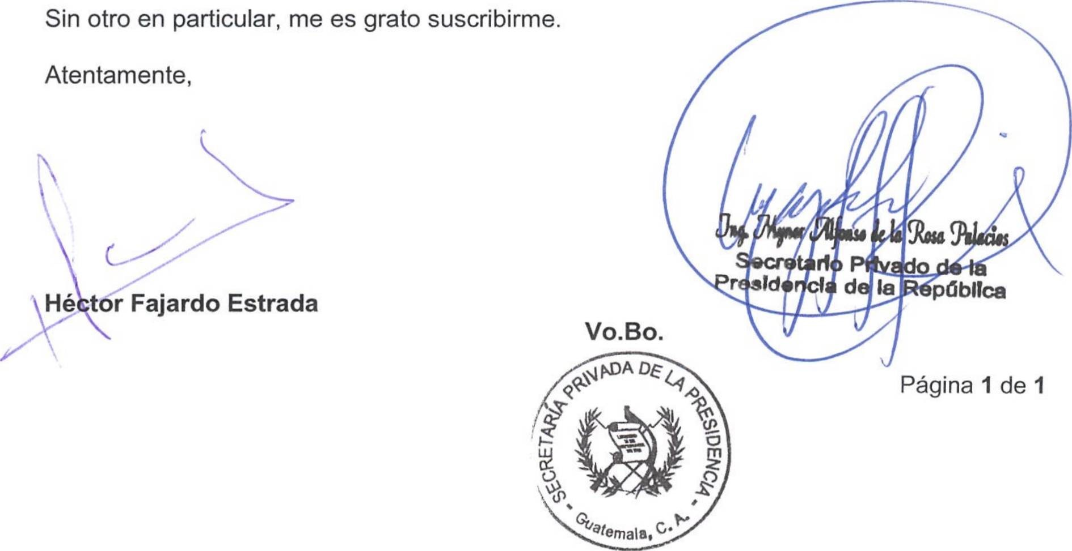INFORME MENSUAL DE ACTIVIDADES

Referencia: | Contrato No. 029-14-2022 | Fecha: | 30 de junio del 2022
Tipo de servicios: | Profesionales | Contratista: | Héctor Fajardo Estrada

Ingeniero
Mynor Alfonso de la Rosa Palacios
Secretario Privado de la Presidencia de la República Su Despacho

Señor Secretario:

Respetuosamente me dirijo a usted para presentarle el informe de las actividades de apoyo profesional realizadas en el mes de junio del 2022, de conformidad con lo establecido en la cláusula décima segunda del Contrato Administrativo en referencia, las cuales se detallan a continuación.

- Se redactaron diferentes documentos de índole legal y jurídico, por solicitud del Secretario Privado de la Presidencia.

- Se dio apoyo legal al Secretario Privado de la Presidencia en reuniones con otras instituciones del Organismo Ejecutivo.

- Se realizaron análisis jurídicos en diversos temas requeridos por el Secretario Privado de la Presidencia.

- Se prestó soporte en temas jurídicos y administrativos a las distintas direcciones y unidades de la Secretaria Privada de la Presidencia.

- Se brindó asistencia jurídica en reuniones de temas sociales que fueron requeridas por el Secretario Privado de la Presidencia


INFORME MENSUAL DE ACTIVIDADES

Referencia: | Contrato No. 029-15-  2022 | Fecha: | 30 de junio 2022
Tipo de  Servicios: | Profesionales | Contratista: | Hugo Roberto Monroy Castillo

Ingeniero
Mynor Alfonso de la Rosa Palacios
Secretario Privado de la Presidencia de la República Su Despacho

Señor Secretario:

Respetuosamente me dirijo a usted, para presentarle el informe de las actividades de apoyo profesional realizadas en el mes de junio del 2022, de conformidad con lo establecido en la cláusula décima segunda del Contrato Administrativo en referencia, las cuales se detallan a continuación.
- Con la participación del Diputado por Chimaltenango, Alcalde de El Tejar, Alcalde de Chimaltenango e ingenieros de la empresa constructora, se acompaño en la visita para evaluar los avances de infraestructura del nuevo hospital de Chimaltenango, a requerimiento del Presidente de la República.

- Con la participación del Gobernador de Petén, la Unidad Especial de Ejecución de Programas y Proyectos de Salud (UEPPS), el Director del hospital de San Benito Petén, Alcalde de San Benito, Petén, autoridades de la Secretaría de Planificación y Programación de la Presidencia (SEGEPLAN), la Coordinadora Nacional para la Reducción de Desastres (CONRED) y Ministerio de Ambiente y Recursos Naturales (MARN), se apoyó en la elaboración del cronograma del proyecto de construcción del nuevo hospital de San Benito, Petén, a requerimiento del Señor Presidente de la República.

- Participación en reunión con el Señor Presidente de la República, Viceministro de Hospitales del Ministerio de Salud Pública y Asistencia Social (MSPAS), en la cual se informó sobre el estatus de cada uno de los proyectos de los hospitales que se construirán.

Ide3

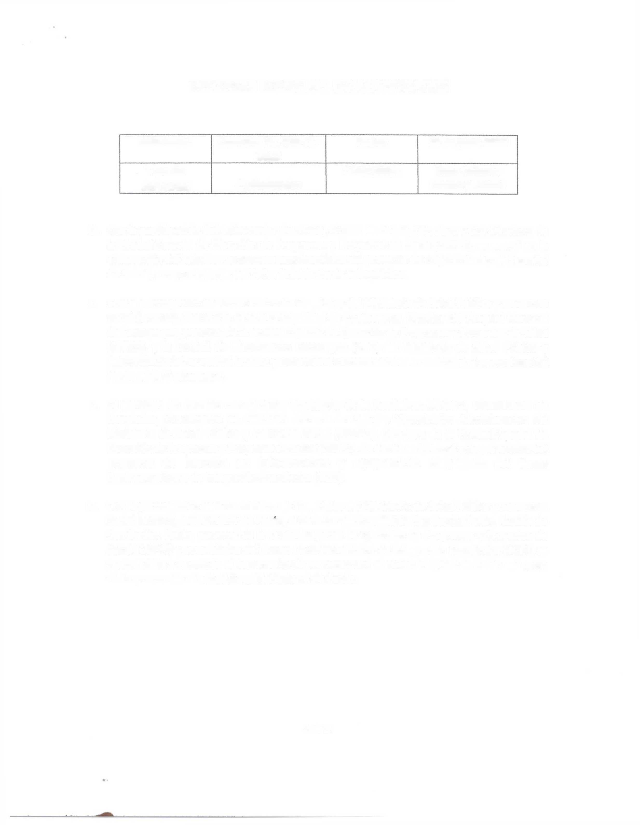
INFORME MENSUAL DE ACTIVIDADES

Referencia: | Contrato No. 029-15-  2022 | Fecha: | 30 de junio 2022
Tipo de  Servicios: | Profesionales | Contratista: | Hugo Roberto Monroy Castillo

- Con la participación del Gobernador de Sololá, Alcalde de Sololá, Directora y Sub Directora de la Unidad Especial de Ejecución de Programas y Proyectos de Salud (UEPPS), se apoyó en la elaboración del estudio y propuesta arquitectónica del proyecto de mejoramiento del hospital de Sololá, a requerimiento del Señor Presidente de la República.

- Con la participación del Viceministro de Hospitales del Ministerio de Salud Pública y Asistencia Social (MSPAS), Secretario de la Municipalidad de Coatepeque, Director del Hospital Nacional de Coatepeque, personal de la Unidad Especial de Ejecución de Programas y Proyectos de Salud (UEPPS), y la Unidad de Planificación Estratégica (UPE) del Ministerio de Salud Pública y Asistencia Social, se realizó la visita y recorrido al terreno donde se construirá el nuevo Hospital Nacional de Coatepeque.

- Se participo en reunión con el Señor Presidente de la República, Ministro, Viceministro de Hospitales, Viceministro de Atención Primaria en Salud y Viceministro Administrativo del Ministerio de Salud Pública y Asistencia Social (MSPAS), Directora de la Unidad Especial de Ejecución de Programas y Proyectos de Salud (UEPPS), en donde se informó sobre el estatus del programa de inversión en infraestructura y equipamiento hospitalario del Banco Centroamericano de Integración Económica (BCIE).

- Con la participación del Viceministro de Hospitales del Ministerio de Salud Pública y Asistencia Social (MSPAS), Gobernador de Peten, el Director del hospital de San Benito Petén, Alcalde de San Benito, Petén, personal de la Unidad Especial de Ejecución de Programas y Proyectos de Salud (UEPPS) y autoridades del Banco Centroamericano de integración Económica (BCIE), se realizó visita y recorrido al terreno donde se construirá el nuevo hospital de Petén así como visita y recorrido al actual Hospital Nacional de Petén.

- de 3

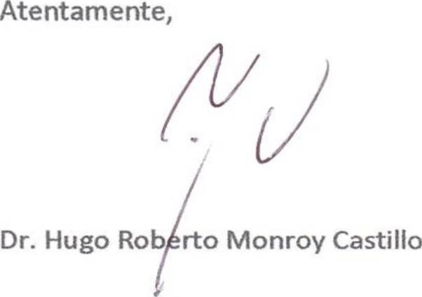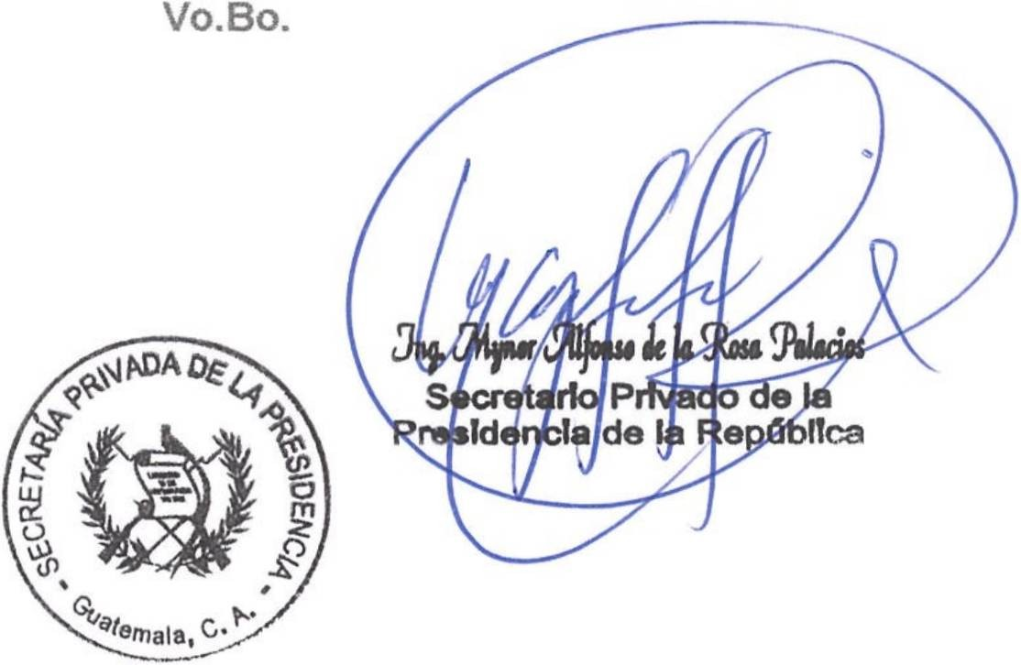INFORME MENSUAL DE ACTIVIDADES

Referencia: | Contrato No. 029-15-  2022 | Fecha: | 30 de junio 2022
Tipo de  Servicios: | Profesionales | Contratista: | Hugo Roberto Monroy Castillo

- Con la participación del Señor Presidente de la República, Viceministro de Hospitales del Ministerio de Salud Pública y Asistencia Social (MSPAS), se apoyó en la elaboración del cronograma de fechas desde apertura de ofertas y entrega de los proyectos de hospitales a construir.

Sin otro en particular, me es grato suscribirme de usted.

- de 3

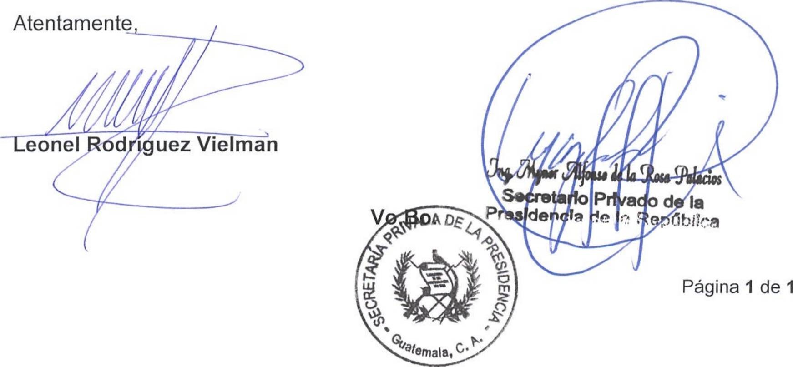INFORME MENSUAL DE ACTIVIDADES

Referencia: | Contrato No. 029-17-2022 | Fecha: | 30 de junio de 2022
Tipo de servicios: | Profesionales | Contratista: | Leonel Rodríguez Vielman

Ingeniero
Mynor Alfonso de la Rosa Palacios
Secretario Privado de la Presidencia de la República Su Despacho

Señor Secretario:

Respetuosamente me dirijo a usted para presentarle el informe de las actividades de apoyo profesional realizadas durante el mes de junio de 2022, de conformidad con lo establecido en la cláusula décima segunda del Contrato Administrativo en referencia, las cuales se detallan a continuación.

  - Revisión de documentos administrativos elaborados internamente por la Secretaría Privada de la Presidencia.
  - Opiniones jurídicas brindadas en diversas reuniones de la Secretaría Privada de la Presidencia.
  - Seguimiento a procesos judiciales (de índole laboral) en los cuales la Secretaría Privada de la Presidencia es parte.
  - Corroboración de cumplimiento de requerimientos administrativos por parte de la Secretaría Privada de la Presidencia.
  - Revisión de documentos para la formación de expedientes propios de la Secretaría Privada de la Presidencia.
Sin otro en particular, me es grato suscribirme.


INFORME MENSUAL DE ACTIVIDADES

Referencia: | Contrato No. 029-18-2022 | Fecha: | 30 de Junio 2022
Tipo de  Servicios: | Profesionales | Contratista: | Leslie Mishelle Fernandez  Alvarez

Ingeniero
Mynor Alfonso de la Rosa Palacios
Secretario Privado de la Presidencia de la República Su Despacho

Señor Secretario:

Respetuosamente me dirijo a usted, para presentarle el informe de las actividades de apoyo profesional realizadas en el mes de Junio del 2022, de conformidad con lo establecido en la cláusula décima segunda del Contrato Administrativo en referencia, las cuales se detallan a continuación.

- Convocar a los funcionarios o personas que corresponda, a las reuniones de trabajo con el Señor Presidente de la República.

- Organización de reuniones con personal de los Ministerios, Secretarías y otras dependencias del Organismo Ejecutivo y Cuerpo Diplomático, convocadas por el Señor Presidente de la República, siguientes:
Lanzamiento Ventanilla Única de Inversiones
- Visitas Presidenciales a los ministerios de: Comunicaciones, Infraestructura y Vivienda; Ambiente y Recursos Naturales; Educación: Energía y Minas; Salud Pública y Asistencia Social
Entrega de Bonificaciones a beneficiarios del Adulto Mayor en los Municipios de Flores y Poptun, Peten; Atescatempa, Jutiapa.
Inauguración Palín del Instituto Guatemalteco de Segundad Social.
Entrega de Plantas Agroforestales y Rehabilitación de Cuencas Hidrográficas. Programa de Protección de Cuencas del Instituto de Electrificación.
Reunión Ordinaria del Consejo Nacional de Desarrollo Urbano -CONADUR-.

- Traslado según instrucciones del Señor Presidente de la República, de documentos y/o solicitudes remitidas al Despacho Presidencial, a las instituciones encargadas de darle respuesta o seguimiento, según su competencia.

1 de 2

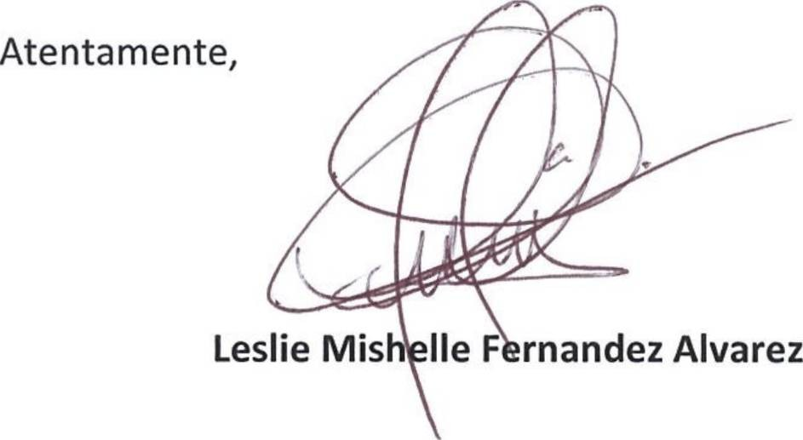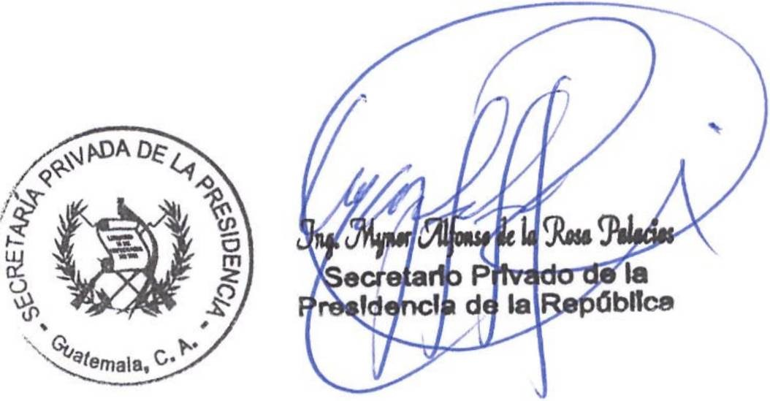INFORME MENSUAL DE ACTIVIDADES

Referencia: | Contrato No. 029-18-2022 | Fecha: | 30 de Junio 2022
Tipo de  Servicios: | Profesionales | Contratista: | Leslie Mishelle Fernandez  Alvarez

- Seguimiento a las solicitudes de audiencia, invitaciones y otros, dirigidos al Señor Presidente de la República.

- Recepción de llamadas telefónicas de personas particulares y/o funcionarios con el objeto de darle seguimiento de las diferentes solicitudes planteadas al Señor Presidente de la República.

Sin otro en particular, me es grato suscribirme de usted.

Vo.Bo.

2 de 2

INFORME MENSUAL DE ACTIVIDADES

Referencia: | Contrato No. 029-20-2022 | Fecha: | 30 de junio de 2022
Tipo de  Servicios: | Profesionales | Contratista: | María Alejandra Reyes  García

Ingeniero
Mynor Alfonso de la Rosa Palacios
Secretario Privado de la Presidencia de la República Su Despacho

Señor Secretario:

Respetuosamente me dirijo a usted, para presentarle el informe de las actividades de apoyo profesional realizadas duarente el mes de junio de 2022, de conformidad con lo establecido en la cláusula décima segunda del Contrato Administrativo en referencia, las cuales se detallan a continuación.

- Logística de las actividades requeridas por el Señor Presidente de la República.

- Asistencia a las siguientes reuniones de trabajo requeridas:

  - En la Unidad Especial de Ejecución de Programas y Proyectos de Salud -UEPPS- del Ministerio de Salud Pública y Asistencia Social, Secretaría de Planificación y Programación de la Presidencia -SEGEPLAN-, con relación al proceso de construcción de Hospitales y avance de los procesos de adscripción de los terrenos para las construcciones.
  - Con la mesa técnica para la construcción del Hospital de San Benito Petén, conformada por el Señor Gobernador Departamental, Alcalde de San Benito Petén, Unidad Especial de Ejecución de Programas y Proyectos de Salud -UEPPS- del Ministerio de Salud Pública y Asistencia Social, Secretaría de Planificación y Programación de la Presidencia -SEGEPLAN.
  - Con la Unidad de Planificación Estratégica -UPE- del Ministerio de Salud Pública y Asistencia Social, la Unidad de Cooperación Internacional del Ministerio de Salud Pública y Asistencia Social, Hospital General San Juan de Dios respecto al perfil del proyecto que debe ser ingresado a la Secretaría de Planificación y Programación de la Presidencia -SEGEPLAN- y sobre las licencias y permisos de construcción del edificio de Neonatología del Hospital General San Juan de Dios.
  - En la Unidad Especial de Ejecución de Programas y Proyectos de Salud -UEPPS-, Unidad de Planificación Estratégica -UPE- del Ministerio de Salud Pública y Asistencia Social, Director del Hospital Departamental de Sololá, para la presentación del Proyecto Arquitectónico del Hospital.

1 de 2

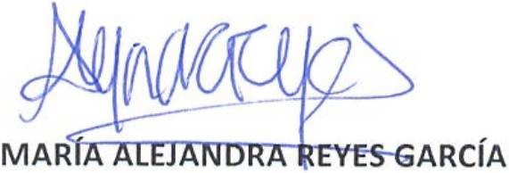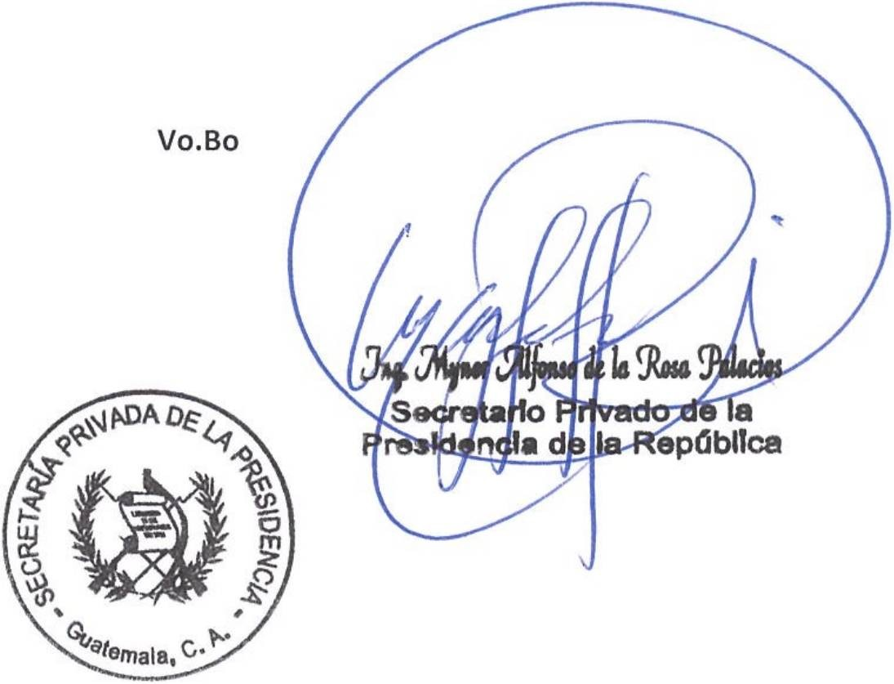INFORME MENSUAL DE ACTIVIDADES

Referencia: | Contrato No. 029-20-2022 | Fecha: | 30 de junio de 2022
Tipo de  Servicios: | Profesionales | Contratista: | María Alejandra Reyes  García

  - Con la mesa técnica del Hospital de Huehuetenango, conformada por el Señor Gobernador Departamental, personal de la Unidad Especial de Ejecución de Programas y Proyectos de Salud -UEPPS- del Ministerio de Salud Pública y Asistencia Social.
- Recopilación de documentos e información relacionada a los distintos temas tratados en las reuniones en las que se participó.
- Dar seguimiento a las reuniones relacionadas con asuntos específicos requeridos por el Presidente de la República:
  - Presentación de documentos en las instituciones relacionadas respecto al avance del proyecto de construcción del Edificio de Neonatología en el Hospital General San Juan de Dios.

Sin otro en particular, me es grato suscribirme de usted.

Atentamente,

F.

2 de 2

INFORME MENSUAL DE ACTIVIDADES

Referencia: | Contrato No. 029-21-2022 | Fecha: | 30 de junio 2022
Tipo de Servicios: | Profesionales | Contratista: | María José Morales Quezada de De León

Ingeniero
Mynor Alfonso de la Rosa Palacios
Secretario Privado de la Presidencia de la República Su Despacho

Señor Secretario:

Respetuosamente me dirijo a usted, para presentarle el informe de las actividades de apoyo profesional realizadas durante el mes de junio de 2022, de conformidad con lo establecido en la cláusula décima segunda del Contrato Administrativo en referencia, las cuales se detallan a continuación

- Brindar acompañamiento al comité interno del Ministerio de Finanzas Públicas, a solicitud del Señor Presidente de la República, con la finalidad de dar seguimiento a las prioridades presidenciales establecidas para dicho Ministerio, así como los compromisos y solicitudes realizadas por otros Ministerios al Ministerio de Finanzas Públicas.
- Acompañamiento al Viceministro Financiero del Ministerio de Finanzas Públicas en dos reuniones de temas presupuestarios con los Viceministros Financieros del Organismo Ejecutivo, a requerimiento del Señor Presidente de la República.

- Brindar acompañamiento en el análisis financiero de la ejecución presupuestaria y financiera de los Ministerios del Organismo Ejecutivo del mes de junio del año 2022, a requerimiento del Señor Presidente de la República.

- Acompañamiento al Señor Presidente de la República, en la mesa técnica de seguimiento a la ejecución del Decreto Número 21-2022 del Congreso de la República de Guatemala “Ley para Fortalecer el Mantenimiento y Construcción de Infraestructura Estratégica”, integrada por el Ministerio de Finanzas Públicas, Secretaría de Planificación y Programación de la Presidencia y Ministerio de Comunicaciones, Infraestructura y Vivienda con sus Unidades Ejecutoras.

- Acompañamiento al Señor Presidente de la República, en la visita realizada al Ministerio de Finanzas Públicas, como seguimiento a la ejecución presupuestaria del Ministerio y de las prioridades definidas por el gobierno en temas presupuestarios en dicho ministerio.

- Acompañamiento al Señor Presidente de la República en la presentación por parte del Ministerio de Finanzas Públicas del tablero de seguimiento de ejecución presupuestaria y física en temas de proyectos de inversión.

1 de 2

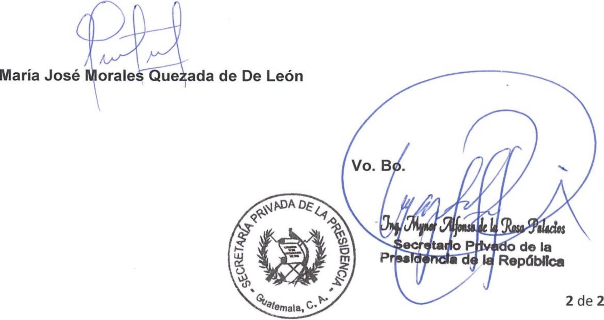INFORME MENSUAL DE ACTIVIDADES

Referencia: | Contrato No. 029-21-2022 | Fecha: | 30 de junio 2022
Tipo de Servicios: | Profesionales | Contratista: | María José Morales Quezada de De León

- Acompañamiento al Ministerio de Finanzas Públicas en la presentación al Señor Presidente de la República, de las normas de contención del gasto para el año 2022 y techos presupuestarios para el ejercicio 2023, a requerimiento del Presidente de la República.

- Acompañamiento, a solicitud del Señor Presidente de la República, al Ministerio de Finanzas Públicas para darle seguimiento a la ejecución física y financiera de la construcción hospitales del Ministerio de Salud Pública y Asistencia Social con el apoyo de la Secretaría de Planificación y Programación de la Presidencia.

i. Acompañamiento al Ministerio de Finanzas Públicas y al Ministerio de Salud Pública y Asistencia Social, en reunión con el Banco Centroamericano de Integración Económica -BCIE-, para mejorar la ejecución presupuestaria del préstamo en donde se ejecutarán los recursos financieros para la construcción del Hospital de San Benito Petén a solicitud del Señor Presidente de la República.

- Acompañamiento al Señor Presidente de la República en su Segunda Gira Presidencial, en seguimiento a las solicitudes y compromisos de los alcaldes de los 22 departamentos.
- Elaboración de informes de avances de prioridades presidenciales y de las actividades realizadas.

Sin otro en particular, me es grato suscribirme de usted. Atentamente,

F.

INFORME MENSUAL DE ACTIVIDADES

REFERENCIA: | Contrato No. 029-22-2022 | FECHA: | 30 de junio de 2022
TIPO DE  SERVICIOS: | Técnicos | CONTRATISTA: | María Mercedes Paz de León  de Berganza

Ingeniero
Mynor Alfonso de la Rosa Palacios
Secretario Privado de la Presidencia de la República Su Despacho

Señor Secretario:
Respetuosamente me dirijo a usted para presentarle el informe de las actividades de apoyo técnico realizadas durante el mes de junio de 2022, de conformidad con lo establecido en la cláusula décima segunda del Contrato Administrativo en referencia, las cuales se detallan a continuación:
- Elaboración de oficios, providencias y envío de correspondencia del Señor Presidente de la República, llevando su respectivo registro tanto en archivos digitales cómo físicos, según número de correlativo.

- Apoyo en la distribución de correspondencia interna y externa del Despacho del Señor Presidente de la República.

- Revisión y clasificación de documentos varios ingresados al Despacho del Señor Presidente de la República.

- Archivo físico de documentos realizados para distintas instituciones del Organismo Ejecutivo, oficios u otros, por instrucción del Señor Presidente de la República.

- Apoyo en la organización de la agenda y actividades del Señor Presidente de la República.

Página 1 de 2

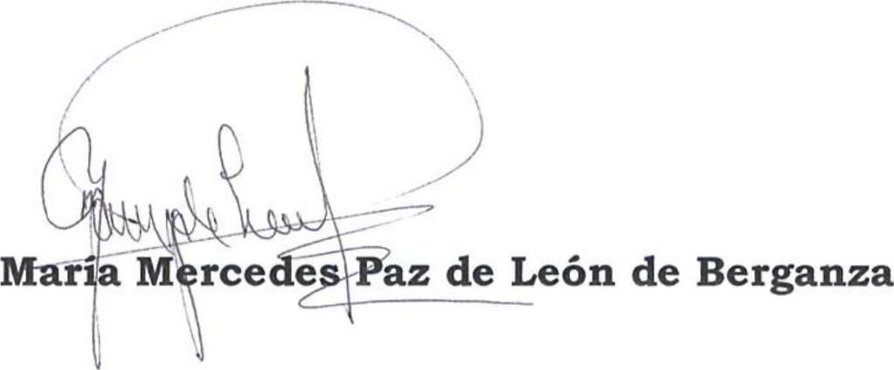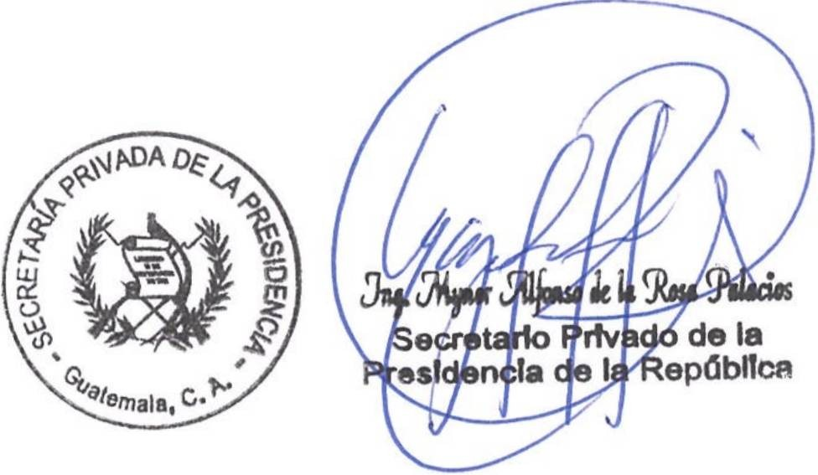INFORME MENSUAL DE ACTIVIDADES

REFERENCIA: | Contrato No. 029-22-2022 | FECHA: | 30 de junio de 2022
TIPO DE  SERVICIOS: | Técnicos | CONTRATISTA: | María Mercedes Paz de León  de Berganza

- Traslado de documentación física a la señora Directora Administrativa de la Secretaría Privada de la Presidencia para su respectivo archivo según instrucciones del Señor Presidente de la República.

Atentamente,

Vo. Bo.

Página 2 de 2

INFORME MENSUAL DE ACTIVIDADES

Referencia: | Contrato No. 029-23-2022 | Fecha: | 30 de junio de 2022
Tipo de  Servicios: | Técnicos | Contratista: | Mayra Leticia Juárez  Vallejo

Ingeniero
Mynor Alfonso de la Rosa Palacios
Secretario Privado de la Presidencia de la República Su Despacho

Señor Secretario:

Respetuosamente me dirijo a usted, para presentarle el Informe de las Actividades de Apoyo Técnico realizadas en el mes de junio de 2022, de conformidad con lo establecido en la cláusula décima segunda del Contrato Administrativo en referencia, las cuales se detallan a continuación.

  - Se programaron actividades en la agenda del Señor Presidente de la República y del Secretario Privado de la Presidencia de la República.

  - Traslado del listado de personas que asistieron a las diferentes reuniones del Señor Presidente de la República y Secretario Privado de la Presidencia de la República, para su ingreso a Casa Presidencial con el Área de Protocolo y áreas de seguridad a cargo de la Secretaría de Asuntos Administrativos y de Seguridad -SAAS-.

  - Revisión, traslado y seguimiento de documentación recibida y gestionada en el Despacho del Señor Secretario Privado de la Presidencia de la República y el Señor Presidente de la República.

  - Seguimiento a las solicitudes de audiencia presentadas por personas individuales, entidades y comunidades, dirigidas al Señor Secretario Privado de la Presidencia de la República y Señor Presidente de la República.

1 de 2

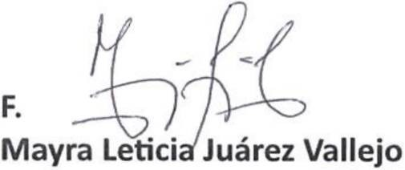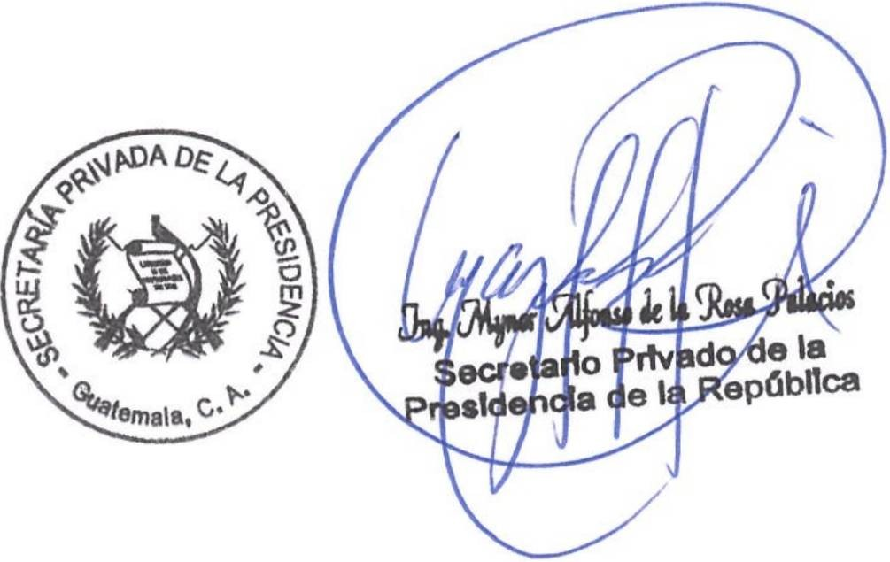INFORME MENSUAL DE ACTIVIDADES

Referencia: | Contrato No. 029-23-2022 | Fecha: | 30 de junio de 2022
Tipo de  Servicios: | Técnicos | Contratista: | Mayra Leticia Juárez  Vallejo

  - Apoyo en otras actividades requeridas por el Señor Secretario Privado de la Presidencia de la República y Señor Presidente de la República.

Sin otro en particular, me es grato suscribirme de usted. Atentamente,

Vo. Bo.

2 de 2

INFORME MENSUAL DE ACTIVIDADES

Referencia: | Contrato No. 029-24-2022 | Fecha: | 30 de junio 2022
Tipo de  Servicios: | TÉCNICOS | Contratista: | PABLO ANTONIO  RAMIREZ LEAL

Ingeniero
Mynor Alfonso de la Rosa Palacios
Secretario Privado de la Presidencia de la República Su Despacho

Señor Secretario:

Respetuosamente me dirijo a usted, para presentarle el informe de las actividades de apoyo técnico realizadas en el mes de junio 2022, de conformidad con lo establecido en la cláusula décima segunda del Contrato Administrativo en referencia, las cuales se detallan a continuación:
A requerimiento del Señor Presidente de la República:

- Participación en reunión con personal de la Unidad de Construcción de Edificios de Estado-UCEE- y Viceministerio de Atención Primaria en Salud para dar acompañamiento a convenio de construcción de Infraestructura para el Ministerio de Salud Pública y Asistencia Social.

- Participación en reunión con personal administrativo del Ministerio de Finanzas Públicas (Dirección de Crédito Público) y personal del Ministerio de Salud Pública y Asistencia Social relacionado al Hospital de San Benito, Petén, para apoyar en las actividades administrativas relacionadas con la construcción de un Hospital.

- Se participó en reunión en la Unidad de Planificación Especial del Ministerio de Salud Pública y Asistencia Social con personal de la Dirección de la Unidad Especial de Ejecución de Programas y Proyectos de Salud del Ministerio de Salud Pública y Asistencia Social para tratar asuntos sobre informes relacionados al expediente del Hospital Nacional de San Benito, Petén, relacionado a la construcción de un hospital en ese municipio.

1 de 4

INFORME MENSUAL DE ACTIVIDADES

Referencia: | Contrato No. 029-24-2022 | Fecha: | 30 de junio 2022
Tipo de  Servicios: | TÉCNICOS | Contratista: | PABLO ANTONIO  RAMIREZ LEAL

- Se participó en reunión con personal de la Secretaría de Coordinación Ejecutiva de la Presidencia, la Ministra y Viceministra de Educación, Ministro y Viceministro de Salud Pública y Asistencia Social, la Unidad de Construcción de Edificios de Estado-UCEE- para dar seguimiento a los compromisos presidenciales y solicitudes de los alcaldes de Petén e Izabal relacionados con el Ministerio de Salud Pública y Asistencia Social.

- Participación en reunión con personal del Banco Centroamericano de Integración Económica, personal administrativo de la Unidad Especial de Ejecución de Programas y Proyectos de salud del Ministerio de Salud Pública y Asistencia Social, para la presentación del proyecto de construcción de un hospital en el municipio de San Benito Petén.

- Se participó en reunión con personal de la Secretaría de Coordinación Ejecutiva de la Presidencia, la Ministra y Viceministra de Educación, El Ministro Y Viceministro de Salud Pública y Asistencia Social, y la Unidad de Construcción de Edificios del Estado-UCEE-para dar seguimiento a los compromisos presidenciales y solicitudes de los alcaldes de San Marcos relacionados con el Ministerio de Salud Pública y Asistencia Social.

- Se participó en reunión con Personal de la Secretaría de Coordinación Ejecutiva de la Presidencia, la Ministra y Viceministra de Educación,Ministro y Viceministro de Salud Pública y Asistencia Social y la Unidad de Construcción de Edificios de Estado-UCEE-para dar seguimiento a los compromisos presidenciales y solicitudes de los alcaldes de Chiquimula y El Progreso relacionados con el Ministerio de Salud Pública y Asistencia Social.

  - de 4

INFORME MENSUAL DE ACTIVIDADES

Referencia: | Contrato No. 029-24-2022 | Fecha: | 30 de junio 2022
Tipo de  Servicios: | TÉCNICOS | Contratista: | PABLO ANTONIO  RAMIREZ LEAL

- Acompañamiento a visita con personal del Departamento de Pediatría a la emergencia de Pediatría del Hospital General San Juan De Dios con el fin de recopilar información sobre el avance de las obras de remozamiento de dicha emergencia.

- Se participó en reunión con el Señor Presidente de la República de Guatemala, el Secretario Privado de la Presidencia de la República y el Vice Ministro de Hospitales del Ministerio de Salud Pública y Asistencia Social para informar sobre los avances de los proyectos de construcción de Hospitales.

- Participación en reunión con personal de Unidad de Construcción de Edificios de Estado-UCEE-y Viceministro de Hospitales de Ministerio de Salud Pública y Asistencia Social para acompañar los procesos administrativos para preparar el evento de Construcción del Hospital de Coatepeque.

- Se participó en reunión con el Viceministro de Hospitales de Ministerio de Salud Pública y Asistencia Social y personal de la Municipalidad de Amatitlán para acompañar los procesos administrativos del evento de Construcción del Hospital de Amatitlán.

- Acompañamiento a reunión integral de la Dirección de Área de Salud de Guatemala Central, personal de los Ministerios de Educación, Ministerio de la Defensa Nacional, Ministerio de Gobernación e Instituto Guatemalteco de Seguridad Social para dar seguimiento al proceso de vacunación contra COVID19.

- Participación en reunión con personal de la Unidad Especial de Ejecución de Programas y Proyectos de salud para dar acompañamiento en el proceso de la construcción de cinco Hospitales con el Banco Centroamericano de Integración Económica.

  - de 4

INFORME MENSUAL DE ACTIVIDADES

Referencia: | Contrato No. 029-24-2022 | Fecha: | 30 de junio 2022
Tipo de Servicios: | TÉCNICOS | Contratista: | PABLO ANTONIO  RAMIREZ LEAL

- Se participó con personal de la Secretaría de Coordinación Ejecutiva de la Presidencia, la Ministra y Viceministra de Educación, Ministro y Viceministro de Salud Pública y Asistencia Social, la Unidad de Construcción de Edificios de Estado-UCEE- para dar seguimiento a los compromisos del señor Presidente de la República y solicitudes de los alcaldes de Jutiapa y Totonicapán relacionados con el Ministerio de Salud Pública y Asistencia Social.

- Se participó en reunión con personal de la Secretaría de Coordinación Ejecutiva de la Presidencia, la Ministra y Viceministra de Educación, Ministro y Viceministro de Salud Pública y Asistencia Social, la Unidad de Construcción de Edificios de Estado-UCEE-para dar seguimiento a los compromisos del señor Presidente y solicitudes de los alcaldes de Quiché y Zacapa relacionados con el Ministerio de Salud Pública y Asistencia Social.

Sin otro en particular, me es grato suscribirme de usted.

  - de 4

INFORME MENSUAL DE ACTIVIDADES

Referencia: | Contrato No. 029-27-2022 | Fecha: | 30 de junio 2022
Tipo de  Servicios: | Técnicos | Contratista: | Cindy Paola Can Carreto

Ingeniero
Mynor Alfonso de la Rosa Palacios
Secretario Privado de la Presidencia de la República Su Despacho

Señor Secretario:

Respetuosamente me dirijo a usted, para presentarle el informe de las actividades de apoyo técnico, realizadas en el mes de junio de 2022, de conformidad con lo establecido en la cláusula décima segunda del Contrato Administrativo en referencia, las cuales se detallan a continuación.

- Apoyo en la logística de la segunda visita del Señor Presidente de la República al Ministerio de Comunicaciones, Infraestructura y Vivienda, Ministerio de Ambiente y Recursos Naturales, Ministerio de Educación, Ministerio de Energía y Minas, Ministerio de Salud Pública y Asistencia Social, Ministerio de la Defensa Nacional y Ministerio de Gobernación.

- Programación de reuniones de trabajo, en seguimiento a las prioridades presidenciales de Huertos Escolares Pedagógicos a través del Ministerio de Educación y Ministerio de Agricultura, Ganadería y Alimentación.

- Programación de reunión de trabajo, en seguimiento a las prioridades presidenciales para dar continuidad a la Comisión Nacional de Empleo Digno conformado por el Ministerio de Educación, Ministerio de Trabajo y Previsión Social, Ministerio de Desarrollo Social y Ministerio de Economía.

- Brindar apoyo en la convocatoria de la mesa técnica para el seguimiento a los proyectos prioritarios del Presidente de la República con el Ministerio de Desarrollo Social, Ministerio de Educación, Ministerio de Salud Pública y Asistencia Social, Ministerio de Gobernación, Ministerio de la Defensa Nacional, Ministerio de Cultura y Deportes, Ministerio de Comunicaciones, Infraestructura y Vivienda y Ministerio de Agricultura, Ganadería y Alimentación.

1 de 2

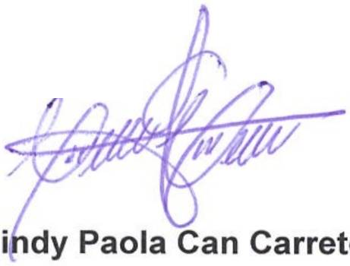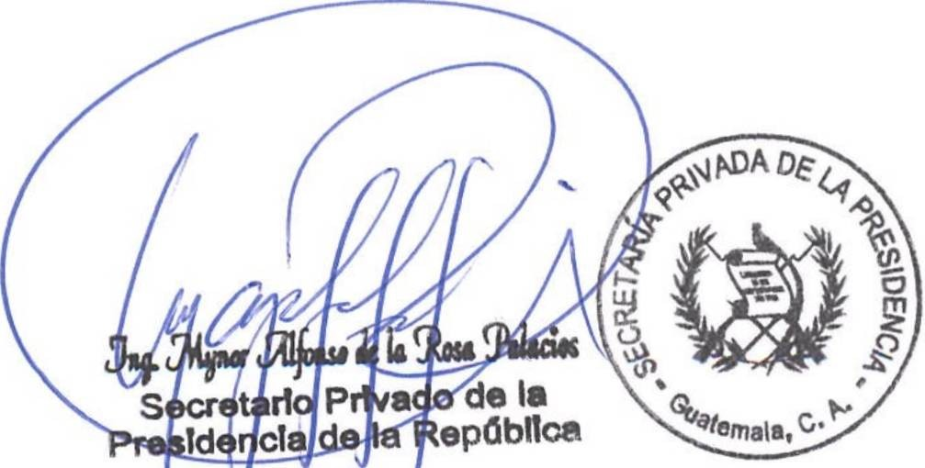INFORME MENSUAL DE ACTIVIDADES

Referencia: | Contrato No. 029-27-2022 | Fecha: | 30 de junio 2022
Tipo de  Servicios: | Técnicos | Contratista: | Cindy Paola Can Carreto

- Convocatoria para eventos y reuniones de trabajo requeridas por el Señor Presidente de la República.

- Preparación de presentaciones e informes de reuniones con Ministerios de Estado durante el mes de junio.

- Brindar apoyo en la convocatoria de la mesa técnica para el seguimiento a las prioridades presidenciales con el Ministerio de Desarrollo Social, Fundación del Azúcar y Programa de las Naciones Unidas para el Desarrollo, relacionadas con el Programa Mejores Familias.

- Programación de reunión en seguimiento a las prioridades presidenciales, para la presentación de los resultados preliminares del proyecto piloto del Registro Social de Hogares con autoridades del Ministerio de Desarrollo Social, Sistemas de las Naciones Unidades y Alcaldes de San Gaspar Ixchil, Huehuetenango; Santa Lucia La Reforma, Totonicapán; San Bartolomé Jocotenango, Quiché; Santa Apolonia, Chimaltenango y Santa Cruz La Laguna, Sololá.

- Apoyo en la logística de la segunda gira presidencial, en seguimiento a las solicitudes y compromisos de los alcaldes de los veintidós departamentos de Guatemala.

Sin otro en particular, me es grato suscribirme de usted.

Atentamente,

F.

Vo. Bo.

J
2 de 2

INFORME MENSUAL DE ACTIVIDADES

Referencia: | Contrato No. 029-28-2022 | Fecha: | 30 de junio 2022
Tipo de  Servicios: | Técnicos | Contratista: | Luis Enrique Xocoxic  Buch

Ingeniero
Mynor Alfonso de la Rosa Palacios
Secretario Privado de la Presidencia de la República Su Despacho

Señor Secretario:

Respetuosamente me dirijo a usted, para presentarle el informe de las actividades de apoyo técnico realizadas en el mes de junio del 2022, de conformidad con lo establecido en la cláusula décima segunda del Contrato Administrativo en referencia, las cuales se detallan a continuación.

- Elaboré el informe para la segunda visita presidencial del Señor Presidente de la República a las siguientes entidades del Organismo Ejecutivo: Ministerio de Comunicaciones, Infraestructura y Vivienda, Ministerio de Ambiente y Recursos Naturales y Ministerio de Educación.

- Elaboré las presentaciones utilizadas en la segunda visita presidencial del Señor Presidente de la República a las siguientes entidades del Organismo Ejecutivo: Ministerio de Comunicaciones, Infraestructura y Vivienda, Ministerio de Ambiente y Recursos Naturales y Ministerio de Educación.

- Brindé apoyo en la actualización de datos sobre los avances de proyectos del Ministerio de Salud Pública y Asistencia Social y del Ministerio de Comunicaciones, Infraestructura y Vivienda.

1 de 2

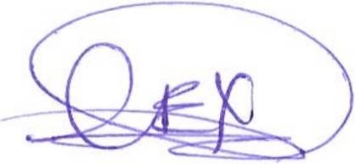INFORME MENSUAL DE ACTIVIDADES

Referencia: | Contrato No. 029-28-2022 | Fecha: | 30 de junio 2022
Tipo de  Servicios: | Técnicos | Contratista: | Luis Enrique Xocoxic  Buch

- Apoyé en la elaboración de la presentación de informes financieros sobre ejecución de cuota financiera, ejecución presupuestaria, ranking de ejecución presupuestaria y por inversión de los Ministerios del Organismo Ejecutivo.

Sin otro en particular, me es grato suscribirme de usted. Atentamente,

LUIS ENRIQUE XOCOXIC BUCH

2 de 2

INFORME MENSUAL DE ACTIVIDADES

Referencia: | Contrato No. 029-29-2022 | Fecha: | 30 de junio 2022
Tipo de  Servicios: | Profesionales | Contratista: | Luz Mariana Pérez  Contreras

Ingeniero
Mynor Alfonso de la Rosa Palacios
Secretario Privado de la Presidencia de la República Su Despacho

Señor Secretario:

Respetuosamente me dirijo a usted, para presentarle el informe de las actividades de apoyo Profesional realizadas durante el mes de junio de 2022, de conformidad con lo establecido en la cláusula décima segunda del Contrato Administrativo en referencia, las cuales se detallan a continuación.

A requerimiento del Señor Presidente de la República:

- Brindar seguimiento a las actividades y avances relacionados con los proyectos prioritarios del Presidente de la República, definidos para el Ministerio de Relaciones Exteriores y el Ministerio de Economía.

- Acompañamiento al Ministerio de Relaciones Exteriores en la logística y actividades relacionadas con la visita del Secretario General del Ministerio de Relaciones Exteriores de Qatar a Guatemala.

- Seguimiento a las gestiones que realiza el Ministerio de Economía, a través del Viceministeño de Integración y Comercio Internacional, para la integración de Guatemala al tratado de libre Comercio con Corea.

- Acompañamiento al Ministerio de Economía en el lanzamiento de la Ventanilla Única para las Inversiones y la inauguración del Salón de Inversión.

- Brindar acompañamiento al Ministerio de Economía en las reuniones con el Ministerio de Salud Pública y Asistencia Social y el Instituto Técnico de Capacitación y Productividad, relacionadas con el proyecto de becas de enfermería.

- Seguimiento a las acciones que realiza el Ministerio de Economía para el otorgamiento de becas de inglés.

1 de 2

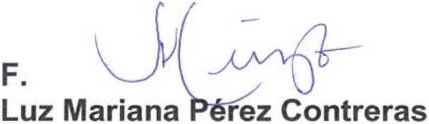INFORME MENSUAL DE ACTIVIDADES

Referencia: | Contrato No. 029-29-2022 | Fecha: | 30 de junio 2022
Tipo de  Servicios: | Profesionales | Contratista: | Luz Mariana Pérez  Contreras

- Seguimiento a la actualización de matriz de compromisos presidenciales y solicitudes de alcaldes para los diferentes departamentos, con énfasis en el Ministerio de Economía.

- Acompañamiento al Ministerio de Economía y a la Empresa Portuaria Nacional de Champerico en las gestiones para la aprobación del Reglamento de la Zona Franca de Industria y Comercio del Puerto de Champerico.

- Seguimiento y registro del avance de los compromisos presidenciales que, a través del Ministerio Economía se han adquirido con Alcaldes del país, en el marco de la Segunda Gira Presidencial.

- Elaboración de informes de seguimiento a los proyectos prioritarios del Señor Presidente de la República, designados al Ministerio de Relaciones Exteriores y Ministerio de Economía.

Sin otro en particular, me es grato suscribirme de usted. Atentamente,

2 de 2

INFORME MENSUAL DE ACTIVIDADES

Referencia: | Contrato No. 029-30-2022 | Fecha: | 30 de Junio 2022
Tipo de  Servicios: | Profesionales | Contratista: | Angela Gabriela  Barrientos Ross

Ingeniero
Mynor Alfonso de la Rosa Palacios
Secretario Privado de la Presidencia de la República Su Despacho

Señor Secretario:

Respetuosamente me dirijo a usted, para presentarle el informe de las actividades de apoyo profesional realizadas durante el mes de junio de 2022, de conformidad con lo establecido en la cláusula décima segunda del Contrato Administrativo en referencia, las cuales se detallan a continuación.

  - Seguimiento de la agenda y reuniones de trabajo del Subsecretario de Asuntos Políticos de la Secretaría Privada de la Presidencia.

  - Recepción y envío de documentos relacionados con las actividades del Subsecretario de Asuntos Políticos de la Secretaría Privada de la Presidencia.

  - Redacción de documentos relacionados con las actividades del Subsecretario de Asuntos Políticos de la Secretaría Privada de la Presidencia.

  - Análisis de documentos relacionados con las funciones inherentes del Subsecretario de Asuntos Políticos.

  - Apoyo en la logística, convocatorias, acompañamiento y participación en las reuniones de trabajo referentes a temas específicos requeridos por el Subsecretario de Asuntos Políticos de la Secretaría Privada de la Presidencia

  - Preparación de presentación e informe para las reuniones de trabajo del Subsecretario de Asuntos Políticos de la Secretaría Privada de la Presidencia

INFORME MENSUAL DE ACTIVIDADES

Referencia: | Contrato No. 029-31-2022 | Fecha: | 30 de junio de 2022
Tipo de Servicios: | Profesionales | Contratista: | Ana lleana Girón Hernández de Cordón

Ingeniero
Mynor Alfonso de la Rosa Palacios
Secretario Privado de la Presidencia de la República Su Despacho

Señor Secretario:

Respetuosamente me dirijo a usted, para presentarle el informe de las actividades de apoyo profesional, realizadas durante el mes de junio de 2022, de conformidad con lo establecido en la cláusula décima segunda del Contrato Administrativo en referencia, las cuales se detallan a continuación.

    - Organización de la agenda del Secretario Privado de la Presidencia de la República.

    - Se analizaron procesos administrativos, financieros y contables de la Secretaría Privada de la Presidencia, conforme a las normas y procedimientos aplicables para cada caso.

    - Recepción, redacción y seguimiento a documentos enviados y recibidos en el Despacho Superior de la Secretaría Privada de la Presidencia.

    - Se revisaron informes y documentos, previo al traslado para aprobación del Secretario Privado de la Presidencia de la República.

    - Acompañamiento en reuniones y redacción de anotaciones en temas importantes del Secretario Privado de la Presidencia de la República.

    - Se brindó apoyo en temas de índole financiero requeridos por el Secretario Privado de la Presidencia de la República.

    - Seguimiento a la correspondencia de índole administrativa, financiera, presupuestaria y legal requeridas por el Secretario Privado de la Presidencia de la República.

    - Apoyo en el archivo físico y digital de los documentos del Despacho Superior de la Secretaría Privada de la Presidencia.

1 de 2

INFORME MENSUAL DE ACTIVIDADES

Referencia: | Contrato No. 029-31-2022 | Fecha: | 30 de junio de 2022
Tipo de Servicios: | Profesionales | Contratista: | Ana lleana Girón Hernández de Cordón

    - Se brindó apoyo en recepción de llamadas e información sobre seguimiento y estado de gestiones solicitadas a la Secretaría Privada de la Presidencia.

Sin otro en particular, me es grato suscribirme de usted. Atentamente,

F.

2 de 2

INFORME MENSUAL DE ACTIVIDADES

Referencia: | Contrato No. 029-32-2022 | Fecha: | 30 de junio 2022
Tipo de  Servicios: | Profesionales | Contratista: | Silvia Magaly Soto  Mazariegos

Ingeniero
Mynor Alfonso de la Rosa Palacios
Secretario Privado de la Presidencia de la República Su Despacho

Señor Secretario:

Respetuosamente me dirijo a usted, para presentarle el informe de las actividades de apoyo profesional realizadas durante el mes de junio de 2022, de conformidad con lo establecido en la cláusula décima segunda del Contrato Administrativo en referencia, las cuales se detallan a continuación.

- Seguimiento a la documentación recibida en relación a las actividades del Subsecretario Administrativo de la Secretaría Privada de la Presidencia.

- Revisión y traslado de documentos, para aprobación del Subsecretario Administrativo de la Secretaría Privada de la Presidencia.

- Apoyo en la logística, convocatorias, acompañamiento y participación en las reuniones de trabajo referentes a temas específicos requeridos por el Subsecretario Administrativo de la Secretaría Privada de la Presidencia.

- Elaboración de minutas y documentos necesarios en las reuniones realizadas a requerimiento del Subsecretario Administrativo de la Secretaría Privada de la Presidencia

- Apoyo en el archivo físico y digital de correspondencia dirigida al Subsecretario Administrativo de la Secretaría Privada de la Presidencia.

- Seguimiento a la correspondencia de índole administrativa, financiera, presupuestaria y legal requeridas por el Subsecretario Administrativo de la Secretaría Privada de la Presidencia.

- Seguimiento a compromisos adquiridos en las reuniones de trabajo del Subsecretario Administrativo de la Secretaría Privada de la Presidencia.

1 de 2

INFORME MENSUAL DE ACTIVIDADES

Referencia: | Contrato No. 029-32-2022 | Fecha: | 30 de junio 2022
Tipo de  Servicios: | Profesionales | Contratista: | Silvia Magaly Soto  Mazariegos

- Seguimiento al gestor documental asignado a la Subsecretaría Administrativa de la Secretaría Privada de la Presidencia.

Sin otro en particular, me es grato suscribirme de usted.

Atentamente,

Vo. Bo.

2 de 2

